**LAPORAN**

**PRAKTIKUM APLIKASI KOMPUTER**

***”* APLIKASI PERKANTORAN PENGOLAH KATA*”***



**Oleh**:

**LA ODE MUHAMMAD YUDHY PRAYITNO**

**E1E122064**

**JURUSAN** **TEKNIK** **INFORMATIKA**

**FAKULTAS** **TEKNIK**

**UNIVERSITAS** **HALU** **OLEO**

**KENDARI**

**2022**

# LEMBAR ASISTENSI

**NAMA : LA ODE MUHAMMAD YUDHY**

**PRAYITNO**

**STAMBUK : E11E22064**

**MATA KULIAH : APLIKASI KOMPUTER**

**JURUSAN : TEKNIK INFORMATIKA**

**JUDUL PRAKTIKUM: APLIKASI PERKANTORAN**

**PENGOLAH KATA**

**KELOMPOK : I (SATU)**

|  |  |  |  |
| --- | --- | --- | --- |
| NO | Tanggal | Uraian | Paraf |
| 1.  2.  3. | 7 November 2022  9 November 2022  12 November 2022 | * Judul laporan tidak *italic* * Ukuran *font* judul besar 16 * Tambahkan LMS *the E-Green Spada*, di tempat praktikum * Kata keterangan di bawah gambar warna hitam * Daftar Isi, tidak *bold* * Perbaiki BAB 3; 3.1.1 dst. * Daftar pustaka,perbaiki |  |

**Kendari, November 2022**

**Asisten Dosen**

**MUHAMMAD BAYU AIDIL ADHALIK THAMRIN**

**E1E120078**

# KATA PENGANTAR

Puji syukur kita panjatkan kehadirat Tuhan Yang Maha Esa, karena atas rahmat dan karunianyalah saya dapat menyelesaikan laporan praktikum ini dengan judul “Aplikasi Perkantoran Pengolah Kata” ini tepat pada waktunya. Adapun tujuan dari penulisan laporan ini agar dapat memenuhi syarat dari tugas aplikasi komputer. selain itu, laporan ini bertujuan untuk menambah wawasan mengenai mengaplikasikan aplikasi komputer dalam kehidupan sehari-hari bagi para pembaca dan penulis.

Saya mengucapkan terima kasih kepada bapak selaku dosen aplikasi komputer atas bimbingannya dalam pembuatan laporan ini sehingga bisa meningkatkan wawasan pemikiran saya tentang bidang studi yang saya tekuni, dan saya juga berterima kasih kepada rekan-rekan yang telah membantu proses penyelesaian laporan yang tidak dapat disebutkan namanya satu persatu.

Dalam laporan ini saya merasa masih ada kekurangan baik dari segi penulisan dan materi yang saya paparkan maka dari itu saya sangat meminta kritik dan saran yang membangun dari para pembaca guna untuk memperbaiki pembuatan laporan selanjutnya.

**Kendari, November 2022**

**Penyusun**

# DAFTAR ISI

LEMBAR ASISTENSI ii

KATA PENGANTAR iii

DAFTAR ISI iv

DAFTAR GAMBAR vi

DAFTAR TABEL viii

BAB I PENDAHULUAN 1

1.1. Landasan Teori 1

1.1.1 Pengertian Microsoft Office 1

1.1.2 Pengertian Microsoft Word 1

1.1.3 Perkembangan Microsoft Word 2

1.1.4 Kelebihan Microsoft Word 9

1.1.5 Kekurangan Microsoft Word 11

1.2 Tujuan 13

1.3 Manfaat 14

BAB II METODOLOGI PRAKTIKUM 15

2.1 Waktu dan Tempat Praktikum 15

2.1.1 Waktu 15

2.1.1 Tempat 15

2.2 Alat dan Bahan 15

2.2.1 Alat 15

2.2.2 Bahan 15

2.3 Prosedur Praktikum 16

BAB III ANALISIS DAN PEMBAHASAN 17

3.1 Hasil Praktikum 17

3.2 Analisis dan Pembahasan 31

3.2.1 Menu *Bar* Pada Microsoft Word 31

3.3.2 *Shortcut* Pada Microsoft word 39

BAB IV PENUTUP 41

4.1 Kesimpulan 41

4.2 Saran 42

DAFTAR PUSTAKA 43

LAMPIRAN 44

# DAFTAR GAMBAR

Gambar 3. 1 Tampilan menu File 17

Gambar 3. 2 Tampilan sub menu Info 17

Gambar 3. 3 Sub menu New 18

Gambar 3. 4 Lembar kerja 18

Gambar 3. 5 Menu File 18

Gambar 3. 6 sub menu Save as 18

Gambar 3. 7 Menu File 19

Gambar 3. 8 Sub menu open 19

Gambar 3. 9 Menu Layout 19

Gambar 3. 10 Tool Size 19

Gambar 3. 11 More Paper Size 20

Gambar 3. 12 Menu Home 20

Gambar 3. 13 Tool Jenis Font 20

Gambar 3. 14 Tool Ukuran Font 21

Gambar 3. 15 Menu Home 21

Gambar 3. 16 Tool Margin dan Spasi 21

Gambar 3. 17 Menu Home 22

Gambar 3. 18 Tool Bullets dan Numbering 22

Gambar 3. 19 Tool Add Table 22

Gambar 3. 20 Sub Menu Illustration 23

Gambar 3. 21 Menu Format 23

Gambar 3. 22 Tool Shapes 23

Gambar 3. 23 Circle Shapes 24

Gambar 3. 24 Menu Format 24

Gambar 3. 25 Format posisi gambar 25

Gambar 3. 26 Format ukuran gambar 25

Gambar 3. 27 Format crop gambar 25

Gambar 3. 28 Format Style gambar 26

Gambar 3. 29 Tool Header & Footer 26

Gambar 3. 30 Menu Design 26

Gambar 3. 31 Menu Insert 27

Gambar 3. 32 Tool Equation 27

Gambar 3. 33 Tool Symbol 28

Gambar 3. 34 Tool Heading 28

Gambar 3. 35 Tool Table of Contents 29

Gambar 3. 36 Format Table of Contents 29

Gambar 3. 37 Tool Insert Caption 30

Gambar 3. 38 Tool Insert Table of Figgures 30

Gambar 3. 39 Tool Insert Citation 31

Gambar 3. 40 Tool Bibliography 31

Gambar 3. 41 Menu File 32

Gambar 3. 42 Menu Home 33

Gambar 3. 43 Menu Insert 33

Gambar 3. 44 Menu Design 34

Gambar 3. 45 Menu Layout 35

Gambar 3. 46 Menu References 35

Gambar 3. 47 Menu Mailings 36

Gambar 3. 48 Menu Review 37

Gambar 3. 49 Menu View 38

# DAFTAR TABEL

Tabel 2. 1 Alat dan Fungsinya 15

Tabel 2. 2 Bahan dan Fungsinya 15

Tabel 3. 1 Sub Menu pada Menu File... ……………………………………32

Tabel 3. 2 Sub Menu pada Menu Home 33

Tabel 3. 3 Sub Menu pada Menu Insert 34

Tabel 3. 4 Sub Menu pada Menu Design 35

Tabel 3. 5 Sub Menu pada Menu Layout 35

Tabel 3. 6 Sub Menu pada Menu References 36

Tabel 3. 7 Sub Menu pada Menu Mailings 36

Tabel 3. 8 Sub Menu pada Menu Review 37

Tabel 3. 9 Sub Menu pada Menu View 38

Tabel 3. 10 Shortcut Microsoft Word 39

# BAB I PENDAHULUAN

## 1.1. Landasan Teori

### 1.1.1 Pengertian Microsoft Office

Microsoft office adalah software atau perangkat lunak yang berisi paket aplikasi perkantoran. yang dibuat oleh perusahan yang sangat terkenal yaitu Microsoft. Program Microsoft office ini dirancang untuk berjalan dibawah sistem operasi Windows dan Mac Os X. Aplikasi yang terdapat dalam program Microsoft office antara lain yaitu Microsoft Word, Microsoft Excel, Microsoft Powerpoint, Microsoft Visio, Microsoft Access, Microsoft Outlook, Microsoft Publisher, Microsoft Info Path. Salah satu aplikasi yang sering digunakan yaitu Microsoft Word.

Microsoft office merupakan jenis software. Microsoft office juga adalah *software* yang Anda gunakan untuk mengolah, menyimpan dan mengombinasikan data yang berbentuk dokumen.

Microsoft office sendiri merupakan aplikasi perangkat lunak yang dimanfaatkan untuk mengolah, menyimpan, dan mengombinasikan data berbentuk dokumen. Data yang dapat diolah yakni, data digital berupa huruf, gambar dan angka. Perangkat lunak ini memiliki peran khusus dalam bidang perkantoran. Hal-hal yang berhubungan dengan data perkantoran akan diolah serta disimpan secara singkat dan detail di dalam Microsoft office.

### 1.1.2 Pengertian Microsoft Word

Microsoft Word adalah salah satu software/program pengolah kata yang dibuat oleh Microsoft dan dimasukkan dalam *bandle* Microsoft office. Microsoft Word menjadi program pengolah kata yang handal dan paling banyak digunakan oleh pengguna komputer.

Microsoft Word merupakan sebuah program yang merupakan bagian dari paket instalasi Microsoft office, berfungsi sebagai perangkat lunak pengolah kata meliputi membuat, mengedit, dan memformat dokumen. Perangkat lunak pengolah kata atau *word processing* adalah program yang digunakan untuk mengolah dokumen berupa teks misalnya surat, kertas kerja, brosur, kartu nama, buku, jurnal, dan lain- lain. Microsoft Word tersedia di berbagai jenis sistem operasi. Aplikasi ini telah didistribusikan di sistem operasi Microsoft Windows, Mac OS, IOS, dan Android.

Microsoft Word adalah sebuah perangkat lunak (aplikasi) komputer buatan Microsoft yang digunakan untuk mengolah data – data kantor yang berbentuk kata. Microsoft Word hingga saat ini merupakan perangkat lunak pengolah kata yang paling banyak digunakan oleh pengguna komputer di seluruh dunia. Jika dibandingkan dengan perangkat lunak pengolah kata lainnya, Microsoft Word cenderung jauh lebih mudah digunakan, sehingga para pengguna komputer jauh lebih menyukainya dibandingkan dengan perangkat lunak pengolah kata lainnya.

Perangkat lunak pengolah kata atau *word processing* adalah program yang digunakan untuk mengolah dokumen berupa teks misalnya surat, kertas kerja, brosur, kartu nama, buku, jurnal, dan lain-lain. Microsoft Word merupakan perangkat lunak pengolah kata terbaik dan terpopuler di dunia. Selain itu, Microsoft Word juga tersedia di berbagai jenis sistem operasi.

Microsoft Word merupakan pengolah kata yang efisien dan sangat istimewa, yang memberikan semua alat yang anda perlukan untuk membuat berbagai tipe dokumen yang luar biasa, semua hal mulai dari dokumen sederhana seperti memo dan outline, sampai dokumen-dokumen yang rumit seperti newsletter dan halaman Web di Internet.

### 1.1.3 Perkembangan Microsoft Word

Dalam catatan sejarah, microsoft office word pertama kali diterbitkan sekitar tahun 1983, dimana pada waktu itu namanya multi-Tool Word untuk Xenik. Seiring dengan perkembangannya, maka munculah versi-versi terbaru lainnya untuk berbagai sistem operasi, seperti lainnya untuk berbagai sistem operasi, seperti DOS (1983), Apple Macintosh (1984), SCO UNIK, OS/2, dan Microsoft Windows (1989) dan setelah menjadi bagian dari Microsoft Office System 2003 dan 2007, kemudian diberi nama Microsoft Office Word.

1. Pengembang Multi Tool Word

Dalam Sejarahnya, Microsoft Word adalah produk unggulan dari Microsoft office, dan telah menjadi salah satu pilar keberhasilan Microsoft dalam kedua perangkat lunak sektor bisnis maupun non bisnis. Sejarah Microsoft Word diawali dengan versi pertamanya yang dikembangkan oleh Charles Simonyi dan Richard Brodie, yaitu saeorang mantan programmer Xerox yang kemudian disewa oleh Bill Gates dan Paul Allen pada tahun 1981 dengan nama yang berbeda seperti sekarang. Merk pertama dari produk ini lahir tahun 1983 ketika Microsoft diproduksi Multi-tool Word untuk Xenix (salah satu turunan dari UNIX).

Di tahun itu juga Simonyi memulai pengembangannya, dibantu oleh Richard Brodie yang juga seorang mantan pekerja di Xerox PARC (*Palo* *Alto* *Research* *Center*). Keduanya bersama-sama mengembangkan Multi-Tool Word, dimana banyak ide-ide dan juga konsep word yang diambil dari Bravos. Di tahun-tahun kedepannya Brodie menjadi pengembang utama dari perangkat lunak pengolah kata ini. Dimana Windows pada masa itu sudah versi 3.0 sedangkan Wordnya baru memasuki versi 1.0. Karena performanya masih kurang dan sering gangguan, Microsoft merilis versi 2.0 dan bertekad untuk menjadi pemimpin program pengolah kata dunia.

Kemudian dirilis pula Word tool untuk Macintosh pada tahun 1985 yang memiliki resolusi yang lebih baik dari pada DOS. Word tool untuk Macintosh bertambah populer saat Microsoft merilis word 3.0. Versi Word 3.0 merupakan yang pertama memakai GUI (graphical User Interface). Tampilannya cukup menarik tapi masih warna hitam-putih.

Tanggal 25 Oktober 1983, perusahaan Microsoft merilis vesri terbaru untuk perangkat IBM PC, MS-DOS dan Xenix. Di tahun ini juga Microsoft resmi mengganti Multi-tool Word menjadi Microsoft Word. Slogan baru Microsoft yaitu WTSIWYG yaitu “*What You See Is What You Get”* artinya “Apa yang kamu Lihat adalah Apa yang kamu Dapatkan”. Selain itu microsoft word juga didesain untuk bisa digunakan dengan mouse dengan menawarkan paket mereka yaitu *word-with-mouse*. Sebelumnya microsoft word sendiri hanya bisa menampilkan teks dengan markup dan melakukan *undo/redo*, *display text* seperti *bold, italic*, dan*underline*.

2. Microsoft Word Akhir Dekade 1980-an

Perkembangan teknologi komputer dan juga software pengolah kata yang semakin hari kian berkembang, Microsoft juga terus mengembangkan dan menyempurnakan microsoft word-nya. Microsoft bahkan merilis versi 2.0 sampai 5.0 membutuhkan waktu 6 tahun saja, selain itu microsoft word juga merilis paket program Word for Macintosh pada tahun 1985.

Pada tahun 1987, Word for Macintosh kedua rilis dan menetapkan word 3.0 menjadi pengolah kata untuk perangkatnya. Word 3.0 juga menjadi software pengolah kata yang paling baik diantara yang lainnya. Selain itu tahun ini merupakan pertama kalinya pengguna MacOS dan MS-DOS bisa bertukar file word. Word 3.0 sudah dilengkapi dengan fitur-fitur baru salah satunya implementasi Rich Text Format (RTF), namun fitur RTF ini masih memiliki banyak bug error.

Beberapa bulan setelahnya, Microsoft mengganti word 3.0 dengan word 3.01 yang sudah diperbaiki dan lebih stabil. Pengguna yang sebelumnya terdaftar menggunakan word 3.0, mereka menerima surat dari microsoft yang berisi salinan word 3.01 secara *free*. Dua tahun setelah itu yakni tahun 1989, Microsoft kembali merilis Word 4.0 dan versi ini lah merupakan versi yang lebih baik dari pada sebelumnya.

3. Microsoft Word Dekade 1990-an

Pada akhir dekade 80-an, versi grafis pertama dari Microsoft Word dirilis untuk Windows 3.0 sekaligus sebagai pembuka babak baru era perangkat lunak pengolahan kata. Waktu itu harganya cukup mahal sekitar $ 500, Versi ini jauh lebih mudah dioperasikan oleh pengguna. Hal ini membuat produk ini bisa merajai pasar dan mengalahkan pesaing utama mereka yaitu *corel word perfect*. Hal ini juga tidak lepas dari kegagalan corel merilis *corel word perfect* untuk Windows. Pada tahun 1993, Word 6.0 dirilis untuk Windows dan berhasil memukul pasar. Perusahaan memilih penomoran secara urut dengan Word 6.0 sehingga akan cocok dengan urutan penomoran dari versi DOS asli.

Pada tahun 1995, Microsoft menciptakan Office suite yang di dalamnya termasuk word 7.0 yang kemudian berganti nama menjadi Word 95. Dimulailah tren penamaan perangkat lunak yang awalnya menggunakan angka untuk penamaan versinya menjadi menggunakan tahun. Seperti Word 97 dan Word 2000 yang dirilis pada tahun 1997 dan 1999. Ms Word 97 dan 2000 seolah menjadi bukti kesuksesan microsoft dalam bisnis perangkat lunak pengolah kata. Pada saat itu ia tidak memiliki pesaing yang signifikan.

1. Microsoft Word 97 adalah versi pertama dari Word menampilkan Office Assistant yang diberi nama "Clippit", yang merupakan pembantu berbentuk animasi yang digunakan dalam semua program Office. Konsep ini merupakan pengambilalihan dari konsep sebelumnya yang telah diluncurkan pada Microsoft Bob.
2. Microsoft Word 98 untuk Macintosh dihiasi banyak fitur dari Word 97, dan dibundel dengan paket Macintosh Office 98. Sayangnya, Word untuk Macintosh ini kemudian menjadi sangat rentan terhadap berbagai virus lintas *platform*.

4. Sejarah Microsoft Word Dekade 2000-an

Sejak awal abad ke-21, aplikasi Microsoft Word telah ditingkatkan dan dirilis dalam empat versi: Word 2002 - juga dikenal sebagai Word XP karena label Office XP - Word 2003, Word 2007 dan Word 2010. Dengan diperkenalkannya Word 2007, program ini menerima facelift besar yang benar-benar mengubah user interface. Beberapa aplikasi canggih juga mulai muncul dengan Word 2007, termasuk Extensible Markup Language (XML) kemampuan mengedit dan tata bahasa dan periksa ejaan dalam bahasa asing.

1. Microsoft Word 2001 atau Word X dirilis pada Oktober 2000 dan dipaketkan dengan Office Macintosh untuk platform Macintosh, dan berisi hampir semua fitur yang ada pada Word 2000. Word X versi Macintosh, dirilis pada tahun 2001, dan merupakan versi pertama yang tertanam langsung pada Mac OS X.
2. Microsoft Word 2002 atau Word Xp dirilis pada tahun 2001, Word 2002 juga dibundel satu paket dengan Office XP. Hampir semua fiturnya menyerupai Word 2000 dengan tambahan fitur barunya yaitu “Task Panes” yang berfungsi memberikan informasi dan kontrol yang lebih cepat untuk banyak fitur yang sebelumnya hanya tersedia melalui kotak dialog.
3. Microsoft Word 2003, pada word versi 2003 ini, semua program Office, juga termasuk Word, dinamai ulang untuk menekankan kesatuannya dengan Office suite, sehingga Microsoft Word resmi kemudian berubah menjadi Microsoft Office Word.
4. Microsoft Word 2004, pada bulan Mei tahun 2004 diluncurkanlah Word versi baru untuk Macintosh. Pada versi ini Word melakukan dibersihkan secara besar-besaran dari semua aplikasi dari Office 2003 versi Windows seperti Word, Excel, PowerPoint, dan lain sebagainya. Hal ini kemudian membuat Word sangat nyaman digunakan oleh para penggunanya.
5. Microsoft Office Word 2007 merupakan sebuah program aplikasi pengolah kata (Word Processor) buatan Microsoft Corporation. Microsoft Word 2007 merupakan hasil pengembangan dari beberapa versi sebelumnya. Microsoft Word tampil lebih *user friendly* dan sudah menggunakan ribbon sebagai standar baru dalam menampilkan menu- menu tool. Berdasarkan klaim mereka, ribbon adalah sebuah inovasi yang kelak di masa mendatang menjadi sebuah standar bagi tampilan menu. Microsoft Word 2007 mengenal istilah tab, ribbon, dan group dalam menyajikan menu tool. Berbeda dengan Word 2003 dan sebelumnya yang hampir 100% dikuasai Kaum Bar-Bar (*Titlebar*, *Menu* *Bar* dan *Toolbar*). Word 2007 menggunakan format file baru yang disebut “docx”. Di versi ini berbagai perubahan terjadi diantaranya adalah termasuk format baru berbasis file XML, tampilan antarmuka didesain ulang, editor persamaan terintegrasi, dan manajemen bibliografi. Selain itu versi ini juga dilengkapi dengan berbagai fitur baru lainnya seperti *Live Preview, Mini Toolbar, Super-tooltips, Quick Access toolbar, SmartArt*, dan masih banyak lagi.
6. Microsoft Word 2010 dirilis pada tahun 2009, Microsoft Word 2010 hadir dengan berbagai *upgrade*, seperti efek teks, kemampuan kolaborasi dan alat navigasi ditingkatkan. Word 2010 memungkinkan pengguna untuk membuat *eye-catching* konten teks melalui beberapa efek, termasuk gradien mengisi dan refleksi. Perangkat lunak ini adalah adalah perangkat lunak pertama yang memungkinkan pengguna untuk secara bersamaan mengakses, menulis dan mengedit dokumen yang sama dari berbagai lokasi. Word 2010 juga memungkinkan pengguna untuk mengatur dan menelusuri isi dokumen itu dari satu jendela *search*, menghemat waktu dan usaha karena harus menyaring konten yang luas untuk mencari informasi yang diinginkan. Kemudian tersedia juga dukungan untuk versi 32-bit dan 64-bit yang mendukung grafis 3D yang baik. Setelah itu di akhir tahun 2010 Microsoft merilis Microsoft Word 2011, dimana versi kali ini microsoft merubah *element gallery* dengan tampilan ribbon mirip seperti Office for Windows.
7. Microsoft Word 2013, versi ini adalah versi yang terbaru dikeluarkan Microsoft untuk Office pada Windows, dengan dukungan untuk Windows 8, Windows 7, dan Windows Server 2008 R2 Pada 29 Januari 2013, setelah munculnya Word 2010 dan 2011, sejarah Microsoft Word yang terbaru berlanjut dengan diluncurkannya Word 2013 yang memiliki tampilan dan fitur yang jauh lebih menarik. Beberapa perubahan di antaranya yaitu:

* Tampilan *interface* yang berubah dari versi sebelumnya, yang menggunakan tema metro seperti pada Windows 8.
* Fitur penyuntingan untuk *file* Adobe Reader (.pdf).
* Menggeser gambar lebih mudah dan lebih baik
* Terintegrasi dengan *Sky Drive* (pengimpanan awan).
* Ribbon yang sama seperti paket Office 2010, namun memiliki tema yang berbeda.
* Kompatible untuk versi 32-bit dan 64-bit.

1. Microsoft Word 2016, versi ini meninggikan kembali level pengolah kata meskipun sudah termasuk perangkat lunak yang paling banyak digunakan di dunia. Program satu ini yang tadinya hanya bisa digunakan di komputer dan laptop, kini bisa diakses melalui ponsel pintar dan tablet. Tampilan Word desktop dengan Word ponsel tentu berbeda tetapi cara penggunaannya tetap sama. Sinkronisasi antar dokumen Word dengan berbagai perangkat juga lebih baik. Versi Word sebelumnya tidak memiliki fitur berbagi kepada orang lain. Di Word 2016 ini juga bisa memberikan tautan atau berbagi via surel ke rekan kita yang lain dan mereka bisa menambahkan serta menyunting dokumen tersebut. Tema-tema dan desain di Word 2016 lebih kaya dan beragam dibandingkan versi sebelumnya.
2. Microsoft Word 365, versi ini secara sekilas tampilan Word 365 dan Word 2016 memang berbeda. Tapi jangan tertipu, fitur-fitur dari aplikasi terbaru ini kurang lebih sama dengan Word 2016. Tema dan desain saja yang bertambah banyak dan leluasa. Ada tambahan 1 terabyte (TB) juga untuk penyimpanan di One Drive. Microsoft Word 365 diperuntukkan bagi bisnis dan mereka yang memilih membayar untuk jangka waktu tertentu ketimbang membeli keseluruhan program. Dan bedanya dengan Word 2016 adalah cara berlangganannya. Microsoft Word versi 2016 ke bawah tidak bisa berlangganan per bulan maupun per tahun, jadi harus membeli aplikasi utuhnya. Berbeda dengan Microsoft Word 365, versi ini diperuntukkan bagi pengguna yang ingin berlangganan berdasarkan jangka waktu tertentu, yaitu bulanan dan tahunan. Ini cocok bagi kantor-kantor dan perusahaan karena tidak harus membeli satu-satu untuk masing-masing komputer dan laptop.
3. Microsoft Word 2019, hingga saat ini Microsoft Word sudah berada di versi Word 2019, dan di tahun- tahun sebelumnya Microsoft juga merilis versi untuk Word 2016. Pada Microsoft Word 2019, Microsoft memberi kita cara baru dalam pengolahan kata, dimana Word 2019 menyempurnakan fitur pena, navigasi halaman seperti buku, terjemahan, dan fitur lainnya. Beberapa fitur dan pembaruan lain dari Microsoft Word 2019, diantaranya:

* Pengguna memungkinkan untuk melihat perubahan pada dokumen orang secara *real time*, pada sebuah pekerjaan dokumen bersama.
* Memberkan penggunanya untuk membaca dan menulis secara alami.
* Menyingkirkan kendala bahasa di translator.
* Mendukung sintaks matematika LaTex.
* Bisa menambahkan efek visual seperti *icon* dan SVG.
* Bisa melihat semua sudut dengan gambar 3D.
* Penyempurnaan aksebilitas.
* Mengisyaratkan audio.

### 1.1.4 Kelebihan Microsoft Word

1. Bisa digunakan untuk berbagai format dokumen atau teks

Keunggulan menggunakan Microsoft Word yang pertama adalah bisa digunakan untuk berbagai format dokumen yang berbentuk teks atau tulisan. Seperti yang diketahui dengan adanya perangkat lunak yang satu in bisa memungkinkan Anda untuk melakukan penulisan laporan atau bentuk dokumen lainnya dengan cara yang cepat dan efisien jika dibandingkan dengan cara manual. Bentuk dokumen yang Anda hasilkan juga nantinya akan sangat rapi.

1. Saling terkait dengan tipe Microsoft lainnya

Keunggulan selanjutnya adalah jika menggunakan Microsoft Word, dokumen yang Anda simpan juga akan selalu terkait dengan Microsoft jenis lainnya. Misalnya Anda akan menyalin dokumen yang ada di Microsoft Word ke ms Excel maka kedua Microsoft ini akan saling terhubung dan juga terdapat beberapa fitur sama yang bisa Anda gunakan di berbagai Microsoft jenis apapun itu tidak hanya pada ms Word.

1. Bisa dikolaborasi bersama tim

Selanjutnya kelebihan yang dimiliki adalah jenis perangkat lunak ini juga bisa dikolaborasi bersama dengan tim. Misalnya dalam pengerjaan suatu proyek, Anda bisa saling menggabungkan suatu dokumen di perangkat yang satu ini. Anda tidak perlu lagi menggunakan jenis perangkat lain hanya dengan menggunakan Microsoft Word Anda bisa menggabungkan beberapa dokumen dalam tim menjadi satu.

1. Menyediakan template

Berbagai template mulai dari untuk pembuatan kalender, selebaran, resume, brosur atau template lainnya bisa Anda pilih hanya di Microsoft Word. Tanpa perlu menggunakan perangkat lunak lainnya namun hanya di Aplikasi ini Anda bisa menuliskan berbagai bentuk dokumen dengan format yang berbeda-beda dan warna yang menarik.

1. Menampilkan informasi visual

Microsoft Word juga bisa menampilkan berbagai informasi visual yang sangat luar biasa memanjakan mata Anda. Tidak hanya dalam bentuk tulisan saja namun informasi yang bisa Anda tampilkan dengan Microsoft office yang satu ini yaitu dalam bentuk gambar atau berbagai warna visual menarik lainnya yang bisa Anda pilih di berbagai layanan fitur yang telah disediakan.

1. Penulisan dapat dilakukan dengan menerapkan teknologi yang canggih

Penulisan sebuah teks secara manual di ms Word mungkin sudah sering Anda lakukan. Tahukah Anda ternyata untuk melakukan penulisan teks bisa menggunakan teknologi terbaru yang sangat canggih loh, Anda bisa menggunakan AI atau *Artificial Intelligence* yang memungkinkan mengubah suara menjadi sebuah tulisan. Jadi tanpa perlu repot mengetik, hanya dengan menggunakan perintah suara saja Microsoft Word akan melakukan penulisan tersebut.

1. Mendukung adanya add-ins

Selanjutnya Anda juga bisa menggunakan fitur add ins di aplikasi yang satu ini. Jadi adanya add ins ini memungkinkan Anda untuk menghubungkan tulisan Anda dengan internet atau situs lainnya yang bisa ditambahkan untuk fitur add ins.

1. Bisa mengubah format dokumen menjadi PDF

Kelebihan selanjutnya dokumen yang telah Anda tulis juga dapat diubah formatnya ke bentuk PDF. Bentuk PDF merupakan salah satu format dokumen yang dinilai lebih aman jika akan dilakukan untuk proses cetak atau pembacaan di perangkat lain. Hal tersebut karena dengan bentuk format ini dokumen yang telah Anda tulis tidak akan berubah bentuk penulisannya walaupun dilihat di perangkat lainnya.

1. Bentuk dokumen yang telah dihasilkan dapat ditampilkan di perangkat lain

Salah satu contoh kelebihan Microsoft Word adalah Anda bisa membuka dokumen yang Anda tulis di perangkat lainnya. Jadi penulisan dokumen dengan perangkat lunak yang satu ini tidak membatasi Anda untuk bisa dilihat di perangkat Anda saja namun di perangkat lain dengan Aplikasi yang sama juga bisa Anda lihat dengan tampilan yang sama persis.

1. Adanya fitur pengaman dokumen

Microsoft Word juga mengedepankan keamanan bagi para penggunanya. Kelebihan Word salah satunya adalah menyediakan fitur pengaman dokumen. Jadi jika Anda menulis sebuah dokumen penting yang menunjukkan keaslian terhadap tulisan Anda sendiri, Anda bisa melindungi tulisan Anda dengan penguncian pada dokumen sehingga ketika ada orang lain yang mencoba untuk membuka atau menyalin dokumen Anda dibutuhkan password yang harus ditulis untuk membukanya.

1. Bisa dicetak dengan berbagai format kertas yang tersedia pada mesin cetak

Tidak hanya pengolahan data dalam bentuk penulisan teks dokumen saja, namun hasil tulisan atau dokumen yang sudah Anda tulis juga dapat dicetak loh. Salah satu kelebihan Word adalah melakukan pencetakan dengan berbagai format kertas yang telah tersedia pada mesin pencetak. Bentuk kertas mulai dari A3, A4 hingga B3 dan B5 bisa Anda pilih untuk dicetak dan berbagai ukuran kertas lainnya.

1. Termasuk aplikasi yang selalu up to date

Kelebihan Word selanjutnya adalah aplikasi yang satu ini selalu up to date dalam memperbaiki bug yang berhubungan dengan kinerja sistem tersebut. Microsoft Word juga selalu update dalam penambahan fitur yang ada yang bisa membantu dalam proses pengolahan data.

### 1.1.5 Kekurangan Microsoft Word

1. Adanya aplikasi berbayar

Salah satu kekurangan Word adalah aplikasi ini tersedia yang berbayar. Aplikasi yang satu ini memang menyediakan fitur yang gratis namun beberapa fitur *premium* hanya bisa Anda nikmati jika melakukan pembayaran pada aplikasi yang satu ini sehingga dapat dikatakan bahwa Anda tidak bisa menikmati fitur yang ada secara lengkap karena untuk bisa menggunakan fitur tertentu Anda harus menggunakan aplikasi yang berbayar.

1. Terdapat menu dan fitur yang cukup kompleks

Bagi beberapa orang, penulisan Microsoft Word mungkin memang cukup simpel yaitu hanya dengan diketik saja Anda bisa menghasilkan sebuah dokumen. Nyatanya untuk bisa mengoperasikan Microsoft Word ternyata membutuhkan keahlian khusus yang harus dipelajari. Hal tersebut karena jika diperhatikan sebenarnya Microsoft Word memiliki menu dan fitur yang cukup kompleks.

1. Dokumen dari format versi lama biasanya tidak didukung

Kekurangan Word selanjutnya adalah dokumen yang telah Anda tulis tidak didukung oleh Microsoft Word yang versi lama. Jadi jika Anda akan membuka dokumen Anda di perangkat lain dengan Microsoft versi lama maka biasanya dokumen Anda akan berantakan jika dibuka. Berbagai format dan penataan yang sudah Anda atur sedemikian rupa akan tetap berantakan jika dibuka di Microsoft versi lama.

1. Terkadang memiliki kinerja yang cukup berat

Contoh kekurangan Microsoft Word salah satunya adalah memiliki kinerja yang cukup berat walaupun hanya pengolahan data dalam bentuk dokumen saja. Jadi terkadang untuk beberapa perangkat, aplikasi yang satu ini akan cukup berat jika dijalankan.

1. Tidak mendukung OS versi lama

Seperti yang telah disebutkan tadi bahwa dokumen yang telah dihasilkan tidak didukung oleh Microsoft Word versi lama begitu juga dengan sistem operasinya. Jika perangkat Anda menggunakan OS Windows versi lama maka dokumen yang Anda tulis tidak bisa ditampilkan dengan baik.

1. Kapasitas penyimpanannya yang cukup besar

Selanjutnya kekurangan Word itu sendiri adalah memiliki kapasitas penyimpanan yang cukup besar. Ketika Anda melakukan penulisan Word dengan adanya rumus atau simbol yang cukup banyak di depannya akan membutuhkan memori penyimpanan yang cukup besar.

1. Biasanya untuk pembeliannya disatukan dengan produk Microsoft lainnya

Ketika Anda akan melakukan pembelian pada perangkat lunak ini, kekurangan yang dimiliki yaitu biasanya Anda tidak bisa melakukan pembelian untuk satu jenis Microsoft saja namun Anda harus membeli paket bundel yang sudah disediakan oleh *developer.* Jadi Anda tidak bisa memilih beberapa produk karena Anda akan langsung membelinya produk ini dalam satu paket lengkap walaupun nantinya terdapat beberapa yang tidak digunakan.

1. Harus dipasang pada perangkat dengan spek yang bagus

Contoh kekurangan Microsoft Word selanjutnya adalah perangkat lunak yang satu ini biasanya bisa dipasang hanya di perangkat tertentu yang memiliki spesifikasi yang bagus saja. Hal tersebut karena jika dipasang di beberapa perangkat yang kurang bagus bisa memberatkan kerja sistem perangkat tersebut.

## 1.2 Tujuan

Adapun tujuan dari praktikum Aplikasi Komputer materi “Aplikasi Perkantoran Pengolah Kata” adalah sebagai berikut:

1. Mampu mengetahui apa itu Microsoft office dan Microsoft Word.
2. Mampu memahami fungsi dari Microsoft office Word.
3. Mampu memahami cara mengoperasikan aplikasi perkantoran (Microsoft Word).

## 1.3 Manfaat

Adapun manfaat dari praktikum Aplikasi Komputer materi “Aplikasi Perkantoran Pengolah Kata” adalah sebagai berikut:

1. Dapat memahami apa itu Microsoft office dan Microsoft Word.
2. Dapat memahami memahami fungsi dari Microsoft office Word.
3. Dapat memahami cara mengoperasikan aplikasi perkantoran (Microsoft Word).

# BAB II METODOLOGI PRAKTIKUM

## 2.1 Waktu dan Tempat Praktikum

### 2.1.1 Waktu

Adapun waktu pelaksanaan praktikum Aplikasi Komputer materi “Aplikasi Perkantoran Pengolah Kata” dilaksanakan tanggal 28 Oktober 2022 pada pukul 15:00 WITA– selesai.

### 2.1.1 Tempat

Adapun tempat pelaksanaaan praktikum Aplikasi Komputer materi “Aplikasi Perkantoran Pengolah Kata” dilaksanakan secara *virtual* melalui Zoom dan LMS (*Learning Management System*) *the E­*-*Green Spada*.

## 2.2 Alat dan Bahan

### 2.2.1 Alat

Adapun alat yang digunakan pada saat praktikum Aplikasi Komputer materi “Aplikasi Perkantoran Pengolah Kata” adalah sebagai berikut:

Tabel 2. 1 Alat dan Fungsinya

|  |  |  |
| --- | --- | --- |
| No | Alat | Fungsi |
| 1 | Laptop | Sebagai media menjalankan Microsoft Word |

### 2.2.2 Bahan

Adapun bahan yang digunakan pada saat praktikum Aplikasi Komputer materi “Aplikasi Perkantoran Pengolah Kata” adalah sebagai berikut:

Tabel 2. 2 Bahan dan Fungsinya

|  |  |  |
| --- | --- | --- |
| No | Bahan | Fungsi |
| 1. | Microsoft Word | Sebagai bahan pengolah kata |

## 

## 2.3 Prosedur Praktikum

Adapun prosedur praktikum yang dilakukan dalam praktikum Aplikasi Komputer materi “Aplikasi Perkantoran Pengolah Kata” adalah sebagai berikut:

1. Siapkan alat dan bahan terlebih dahulu.
2. Nyalakan laptop lalu buka aplikasi Microsoft Word 2016.
3. Operasikan Microsoft Word 2016 sesuai dengan langkah-langkah yang diajarkan selama praktikum.

# BAB III ANALISIS DAN PEMBAHASAN

## 3.1 Hasil Praktikum

**1. Membuat *File* Baru**

Untuk membuat *file* baru pada Microsoft Office 2016 sama dengan Microsoft office versi sebelumnya akan tetapi memiliki tampilan dan beberapa fitur yang berbeda. Berikut cara membuat *file* baru pada Microsoft office 2016:

1. Klik menu File

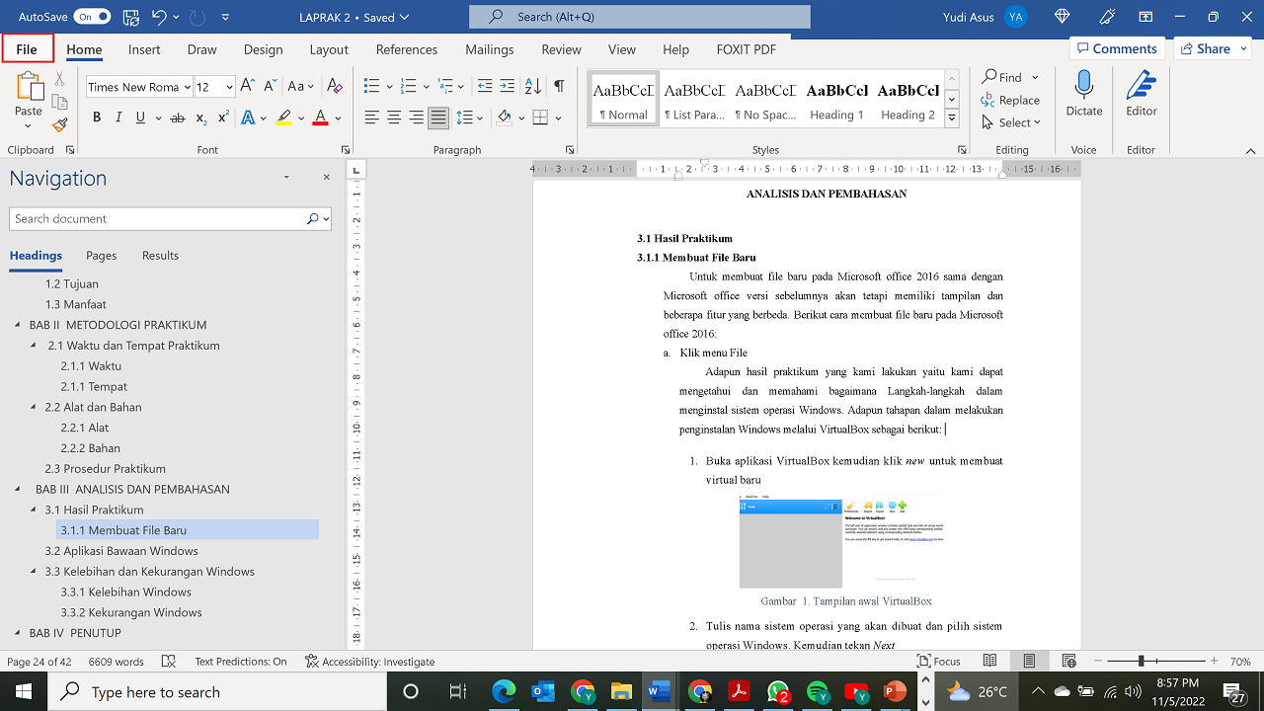

Gambar 3. 1 Tampilan menu File

1. Setelah itu muncul tampilan sebagai berikut

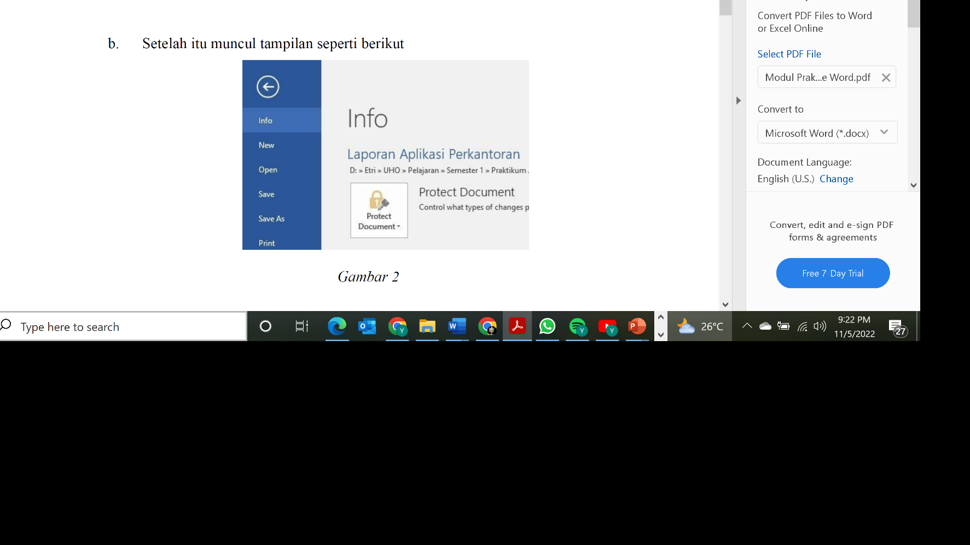

Gambar 3. 2 Tampilan sub menu Info

1. Klik menu *New* untuk membuat *file* baru lalu kemudian pilih *template* yang disediakan.

Gambar 3. 3 Sub menu New

1. Jika sudah memilih template maka akn masuk ke halaman kerja.



Gambar 3. 4 Lembar kerja

**2. Menyimpan *File***

1. Klik menu *File*



Gambar 3. 5 Menu File

1. Pilih menu *Save as*, pilih *Computer*, lalu klik *browse* untuk menentukan *file* Anda akan simpan dimana. Pada kotak isian *file name* diisi nama *file* yang akan dibuat. Jika nama telah dibuat maka klik *save* untuk menyimpan.



Gambar 3. 6 sub menu Save as

**3. Membuka *File****.*

1. Klik *File*



Gambar 3. 7 Menu File

1. Pilih menu *Open*: Lalu klik *computer* kemudian klik *browse* untuk mencari *file* yang akan disimpan pada *folder* tertentu. Cari *file* yang disimpan kemudian klik *open*.



Gambar 3. 8 Sub menu open

**4. Pengaturan *Size* dan *Margin/Page Setup***

1. Klik menu *Layout*

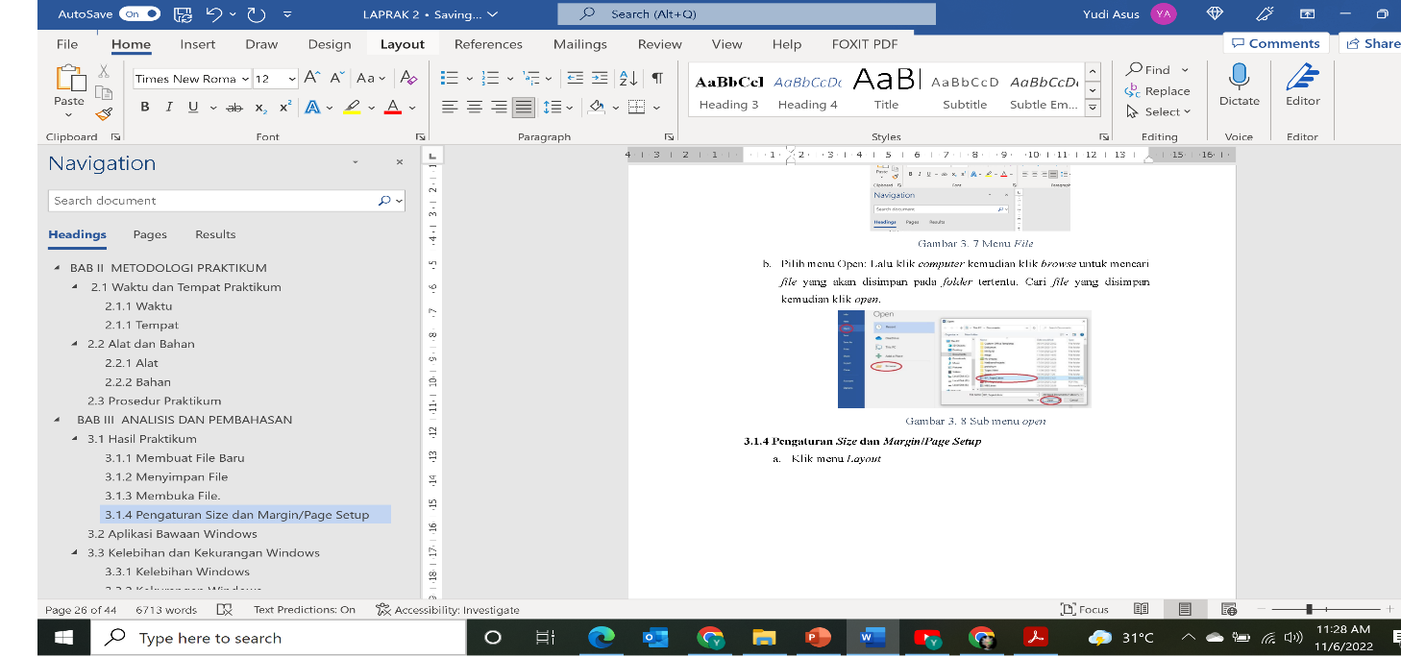

Gambar 3. 9 Menu Layout

1. Pilih menu *Size* kemudian pilih ukuran yang sesuai

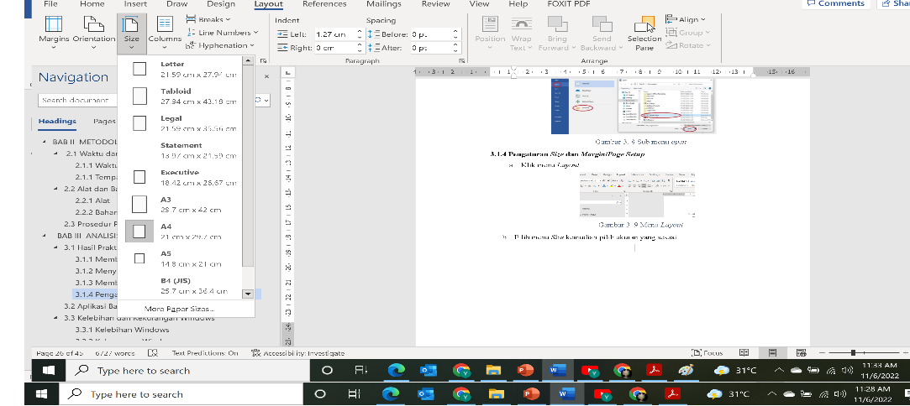

Gambar 3. 10 Tool Size

1. Pilih ukuran yang sesuai. Jika ingin membuat ukuran sendiri maka klik ”*More Paper Size*” untuk menentukan *margin,layout* dan *paper.*

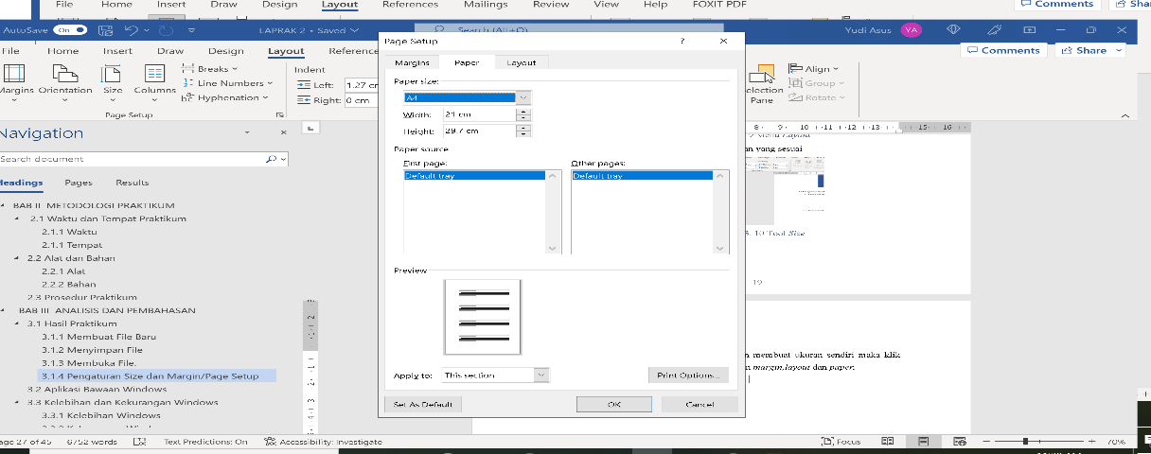

Gambar 3. 11 More Paper Size

**5. Pengaturan Jenis Huruf dan Ukuran Huruf**

1. Klik menu *Home*

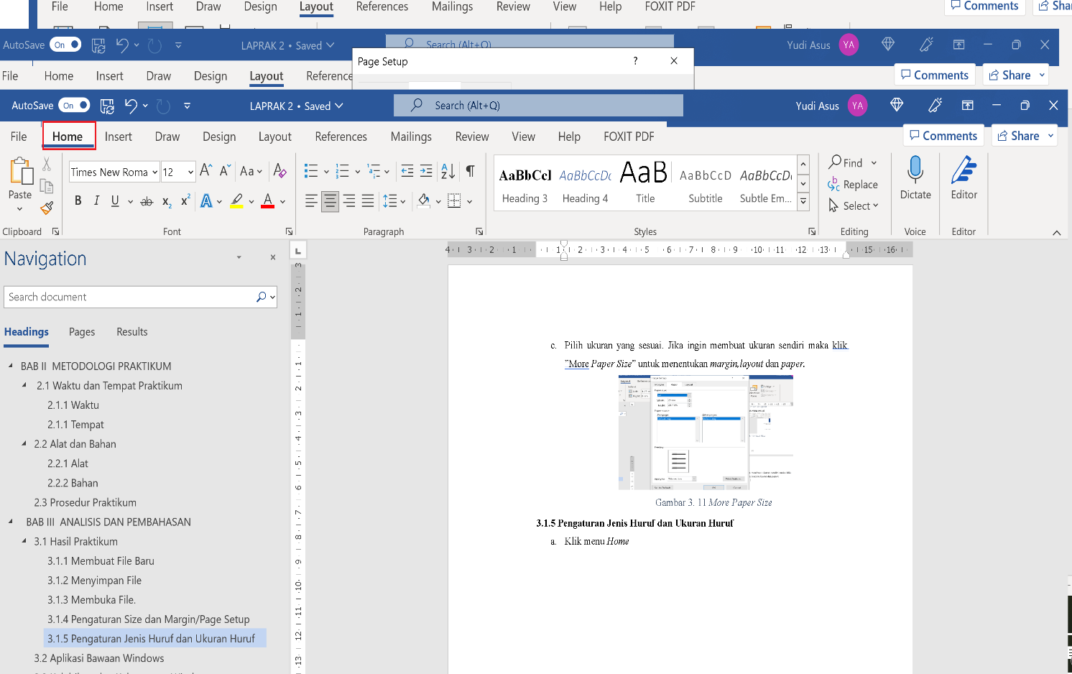

Gambar 3. 12 Menu Home

1. Pilih jenis *font* yang digunakan dan ukuran *font* yang diinginkan.

Jenis *Font*:

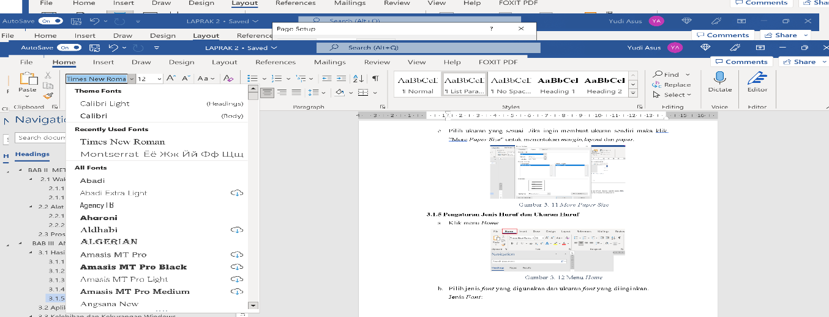

Gambar 3. 13 Tool Jenis Font

Ukuran *Font*:

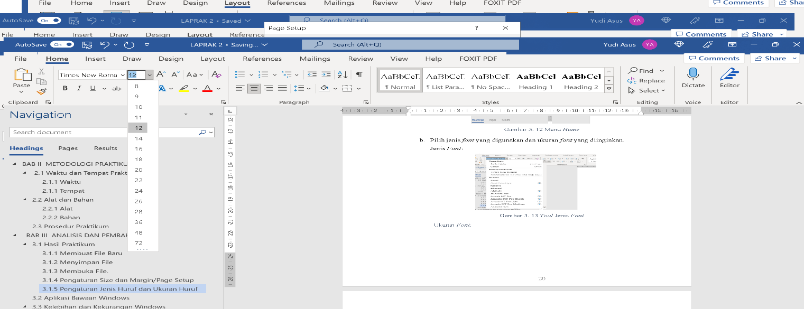

Gambar 3. 14 Tool Ukuran Font

**6. *Margin and Paragraph Spacing***

1. Klik menu *Home*



Gambar 3. 15 Menu Home

1. Atur *spasi* dan *margin* pada *tools paragraph*

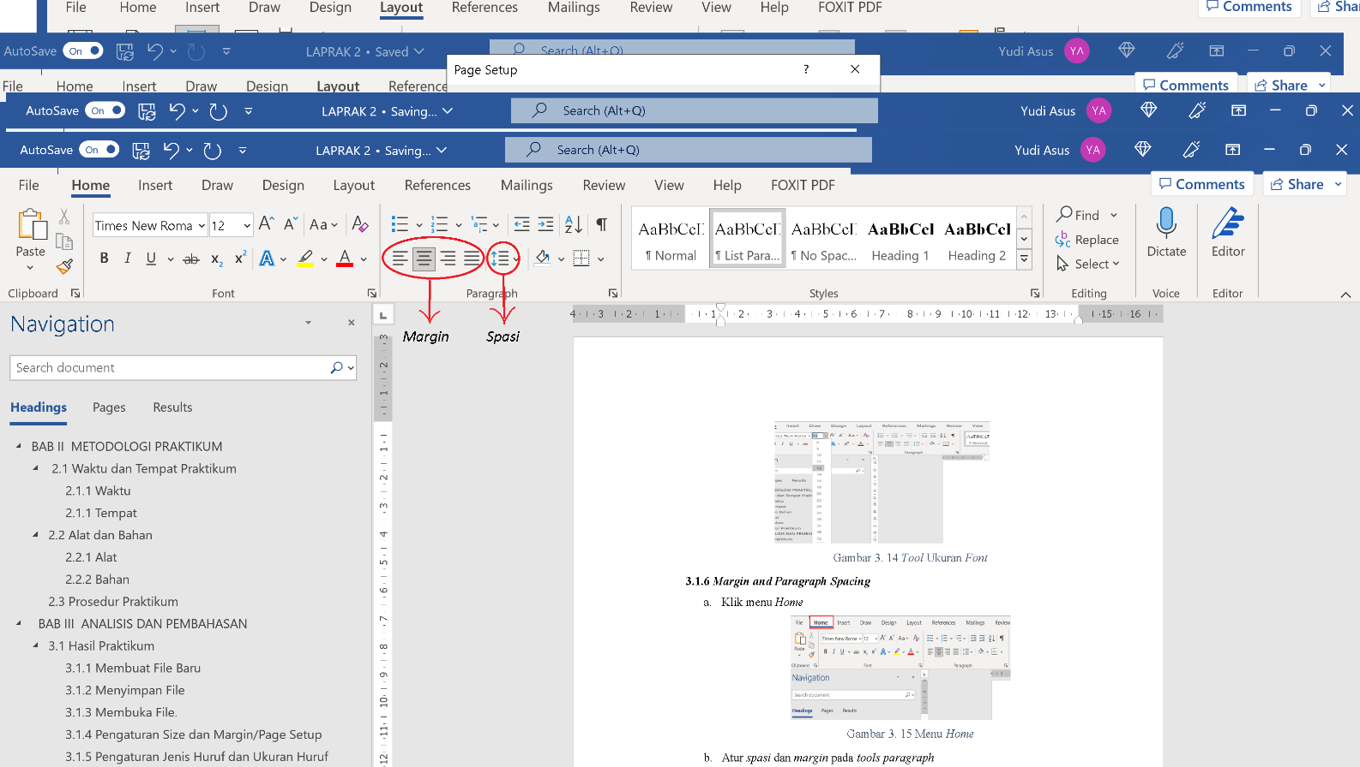

Gambar 3. 16 Tool Margin dan Spasi

**7. *Bullets* dan *Numbering***

*Bullets* dan *Numbering* yaitu pemberian angka atau *symbol* pada awal kata. Hal ini biasanya digunakan pada penomoran huruf atau sub menu pada suatu artikel. *Bullets* adalah penanda yang berhubungan dengan *symbol* sedangkan *Numbering* adalah penanda yang berhubungan dengan angka.

1. Klik menu *Home*



Gambar 3. 17 Menu Home

1. Atur *Bullets* dan *Numbering* pada *tools paragraph*

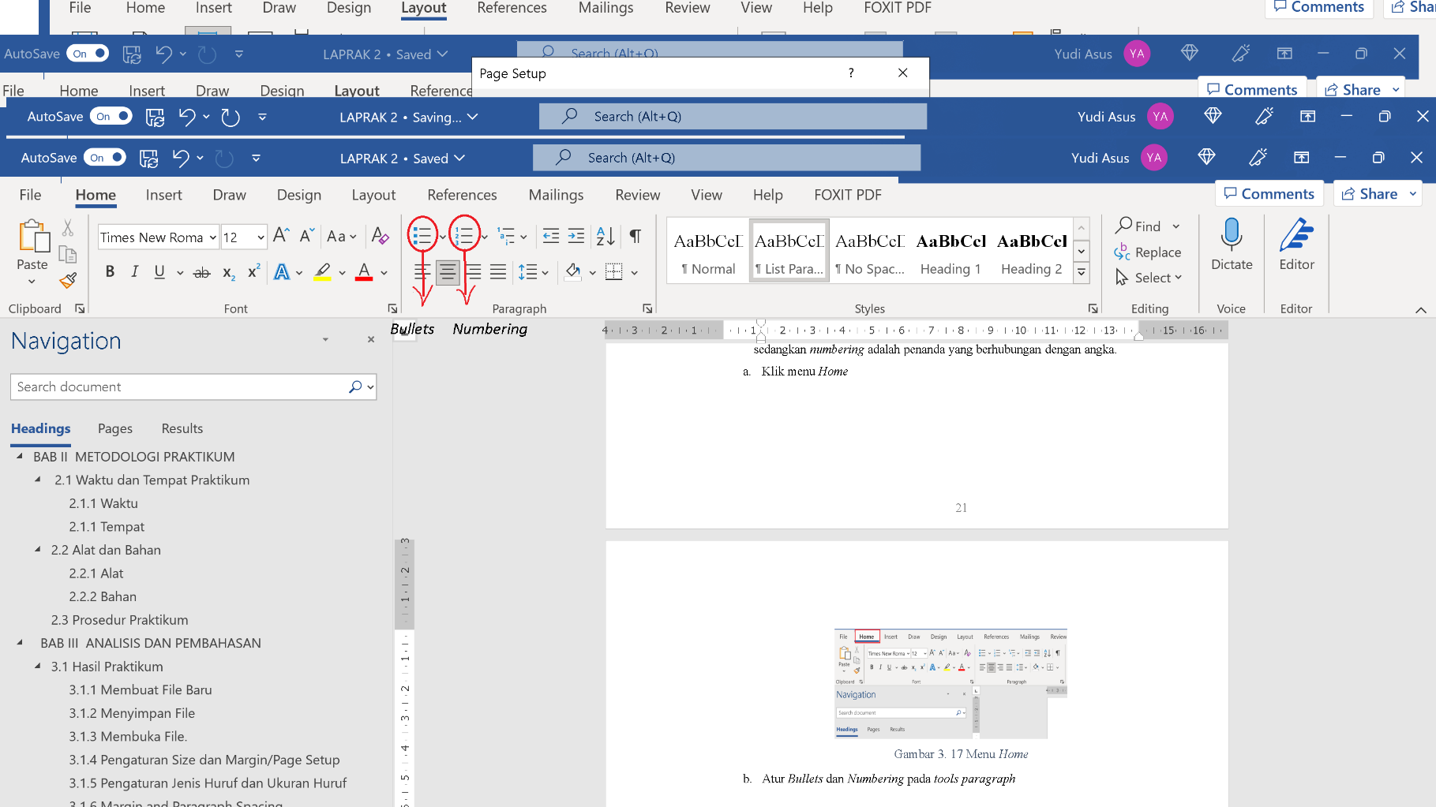

Gambar 3. 18 Tool Bullets dan Numbering

1. Contoh *Bulelts*:

* Saya sayang ibu
* Ibu sayang saya

1. Contoh *Numbering*:
2. Fakultas Teknik
3. Teknik Informaika

**8. Membuat Tabel**

1. Klik menu *Insert* lalu klik *tool add a table*



Gambar 3. 19 Tool Add Table

**9. Membuat Gambar**

Di dalam kertas kerja Microsoft Word kita dapat membuat atau menyisipkan obyek gambar yang dapat berasal dari *file* gambar yang telah ada atau dengan mencuplik obyek gambar dari hasil *print screen*, adapun langkah-langkahnya sebagai berikut:

1. Klik *bar Insert pada* grup *Illustrations* terdapat pilihan untuk memasukkan *Pictures, Online Pictures, Shapes, Smartart, Chart,* dan *Screenshot*.



Gambar 3. 20 Sub Menu Illustration

1. Pilih gambar yang akan dimasukkan. Kita juga dapat mengedit gambar pada *tab format.*



Gambar 3. 21 Menu Format

**10. Menggunakan *Shapes***

1. Pilih bentuk dari *Shapes* (misalnya tipe yang ada di *Basic Shapes*)

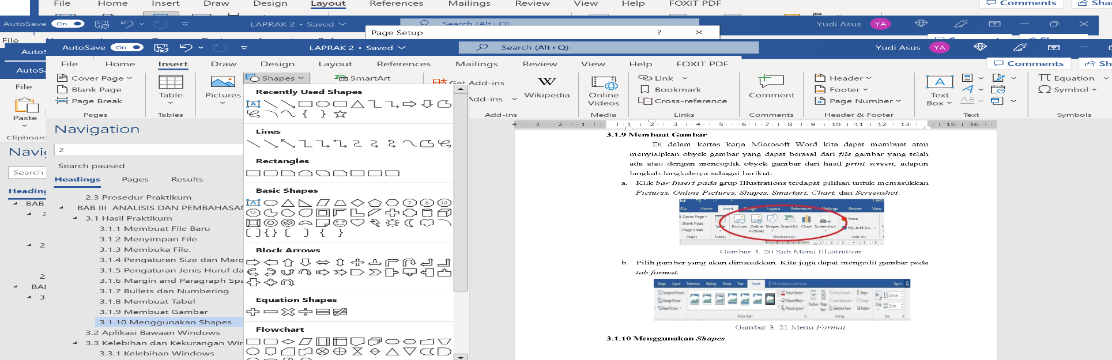

Gambar 3. 22 Tool Shapes

1. Kemudian pada lembar kerja, tekan *mouse* bagian kiri kemudian tahan, lalu tarik *cursor* hingga membentuk *Shapes* yang telah dipilih, setelah itu lepaskan. Maka *Shapes* yang sudah dipilih akan terbentuk seperti gambar di bawah ini:



Gambar 3. 23 Circle Shapes

1. *Shapes* yang dibuat juga bisa diberi efek pewarnaan garis, warna, bayangan, dan 3 dimensi, dengan cara klik *Shapes* yang telah dibuat kemudian klik menu *bar format*, seperti contoh di bawah ini:



Gambar 3. 24 Menu Format

**11. Mengelola Gambar**

Pengelolaan obyek gambar dapat dilakukan dengan mengatur letak, ukuran, dan memotong gambar sesuai kebutuhan dokumen.

1. Mengatur letak gambar
2. Klik pada obyek gambar
3. Setelah gambar dipilih kemudian klik pada *bar Format*, di *group Arrange* klik *Position* atau *Wrap Text* untuk mengatur letak posisi gambar, kemudian pilih posisi yang diinginkan.



Gambar 3. 25 Format posisi gambar

1. Mengatur ukuran gambar
2. Klik pada obyek gambar
3. Setelah gambar dipilih kemudian klik pada *bar Format*, kemudian pilih *group size*

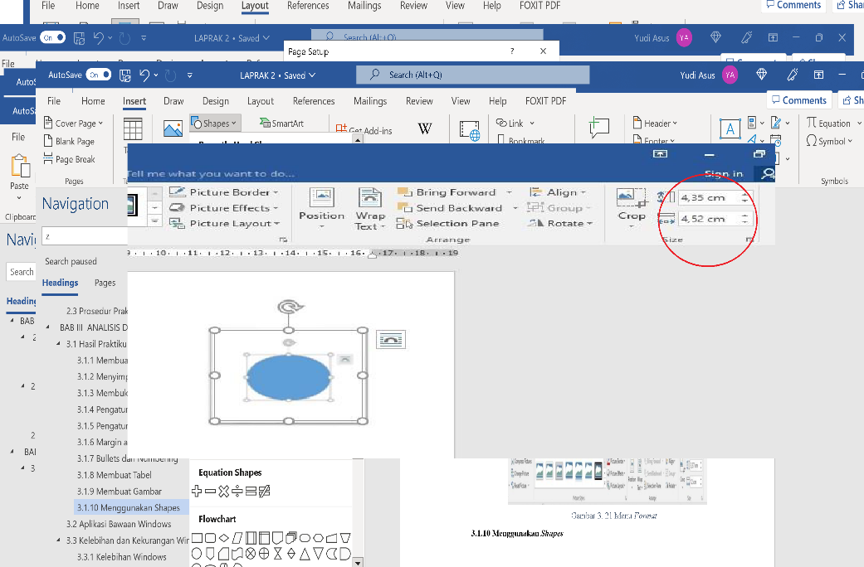

Gambar 3. 26 Format ukuran gambar

1. Memotong gambar
2. Klik pada obyek gambar
3. Setelah gambar dipilih kemudian klik pada *bar Format,* kemudian pilih *group size*



Gambar 3. 27 Format crop gambar

1. Menambahkan *style* pada gambar
2. Klik pada obyek gambar
3. Setelah gambar dipilih, kemudian klik pada *bar Format,* kemudian klik grup *Picture style* untuk membuat gambar nampak 3D, *glowing,* dan sebagainya.



Gambar 3. 28 Format Style gambar

**12. Mengatur *Header* dan *Footer***

1. Klik *ribbon* *bar Insert,* ada *group Header* & *Footer* kemudian klik ikon *Header*.

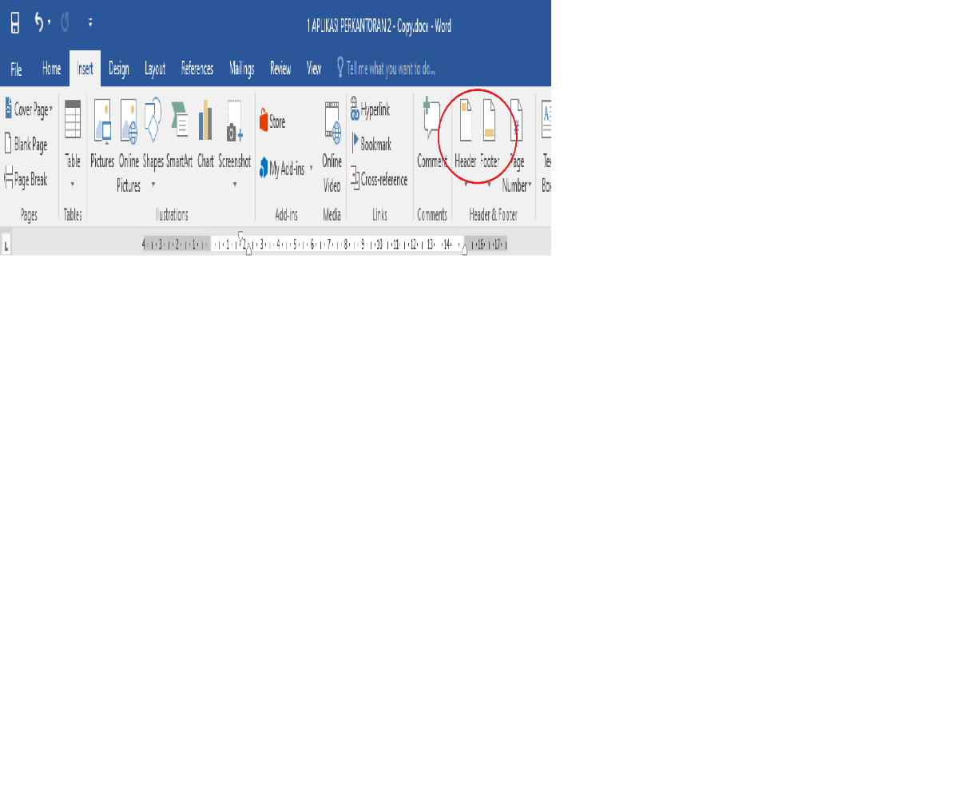

Gambar 3. 29 Tool Header & Footer

1. Pada kotak dialog interaktif pilih contoh bentuk Header yang dibutuhkan.
2. Untuk mengatur dan melakukan perubahan pada *format* *Header*. Misalnya akan memasukkan gambar, penomoran, tanggal, dan posisi *Header* dengan langkah-langkah sebagai berikut:

* Klik dua kali pada *Header*
* Pada *bar Design* lakukan pengaturan dan perubahan sesuai kebutuhan dokumen



Gambar 3. 30 Menu Design

1. Mengatur *Footer* pengaturan *Footer* hampir sama persis dengan pengaturan *Header*, yang membedakan hanya letak *Footer* yanag ada di bagian bawah halaman saja.

**13. *Symbol and Equation***

Sebagian user, fitur yang berhubungan dengan symbol ini relative jarang digunakan. Seperti halnya equation symbol pun umumnya digunakan untuk penulisan- penulisan rumus-rumus atau kode-kode kimia tertentu. Beberapa versi sebelumnya Microsoft word sudah menyertakan fitur *symbol* ini, hanya saja masih relative terbatas. Fitur *symbol* yang ada di Microsoft Word 2016 cukup canggih dan bervariasi dan tentu saja lebih lengkap.

1. Klik tab menu *Insert* kemudian pilih *Equation* atau simbol, akan muncul gambatr di bawah ini

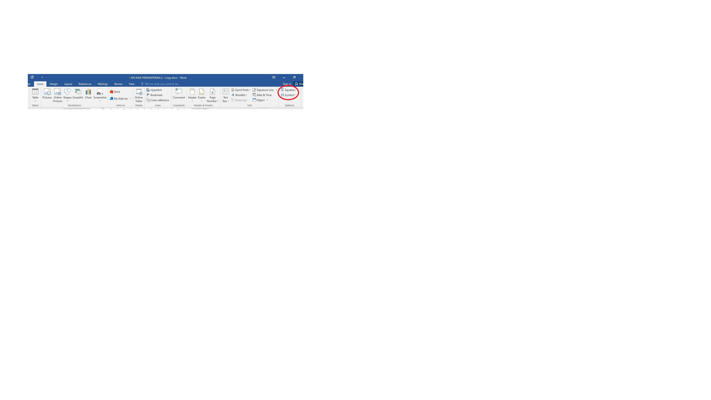

Gambar 3. 31 Menu Insert

* *Equation*



Gambar 3. 32 Tool Equation

* *Symbol*



Gambar 3. 33 Tool Symbol

**14. Membuat Referensi**

Referensi merupakan fasilitas yang membantu pengguna dalam mengumpulkan atau merangkum informasi baik itu penjelasan dari sebuah istilah atau daftar penjelas. Pada bagian ini akan dibahas langkah- langkah membuat daftar isi halaman, gambar, dan lainnya.

1. Membuat Daftar Isi
2. Sebelumnya pada setiap judul dan sub judul pada dokumen tersebut telah ditentukan *format* *style* teks, contoh judul pilih *Heading* 1 dan sub judul *Heading* 2. *Modify* juga *Heading* 1 dan 2 agar sesuai dengan *format* dokumen, caranya kenakan klik kanan pada *Heading* 1 kemudian pilih *Modify*.

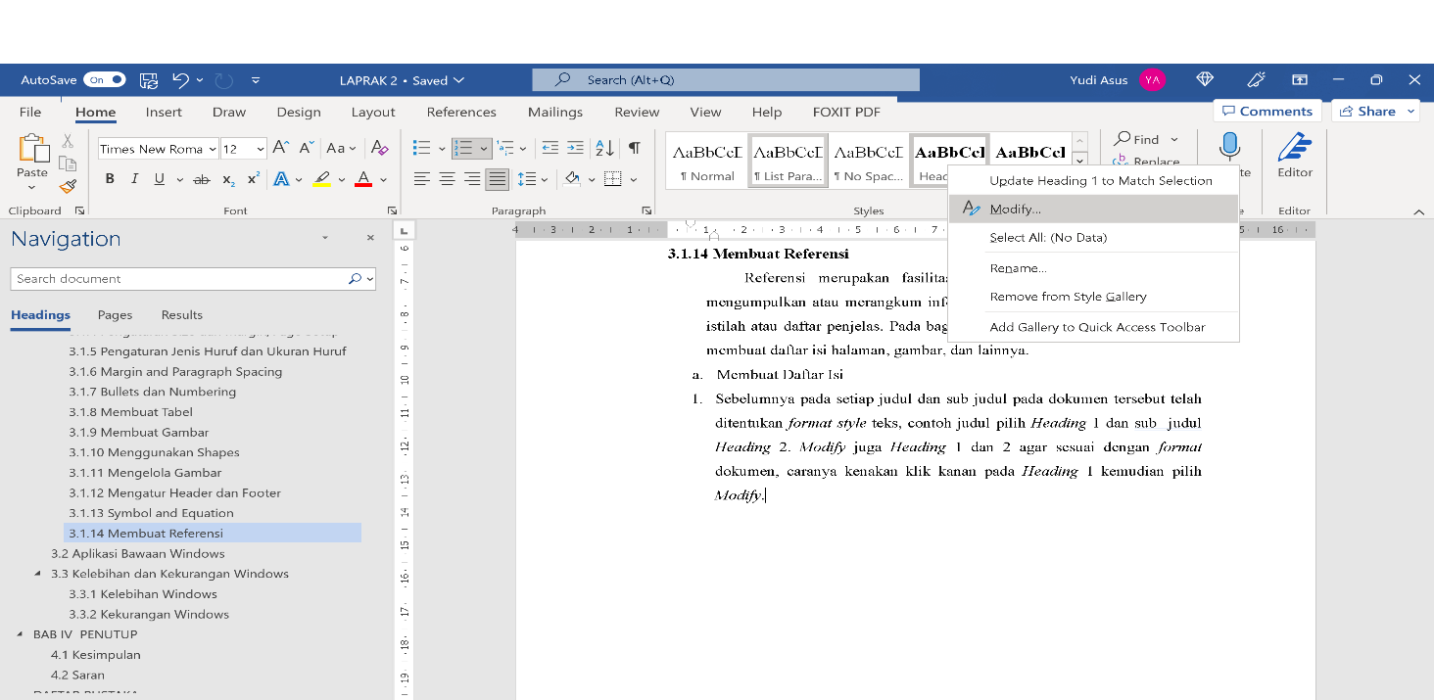

Gambar 3. 34 Tool Heading

1. Siapkan halaman kosong pada dokumen yang ingin dibuatkan daftar isi
2. Klik *ribbon* *bar References*
3. Pada *group Table of contents*, klik ikon *Table of contents*
4. Pilih *format* daftar isi halaman yang diinginkan.



Gambar 3. 35 Tool Table of Contents

1. Cara mengatur daftar isi dengan *format style* yang dibuat sendiri
2. Pada kotak dialog interaktif *Table of contents* klik menu *Costum Table of contents*.
3. Pada kotak dialog *Table of contents* klik tombol *Option*
4. Pada kotak dialog *Table of contents Options,* hapus angka-angka yang terdapat pada kotak TOC *level*: untuk *style* yang tidak digunakan dalam dokumen.
5. Ketikkan angka pada TOC *level* pada *style* yang digunakan pada dokumen untuk pembuatan daftar isi, kemudian klik OK.
6. Klik OK



Gambar 3. 36 Format Table of Contents

1. Membuat Daftar Gambar

Fungsi Daftar Gambar adalah mempermudah pengelolaan dan penanaman gambar, dengan fasilitas *Tables of figures* untuk penomoran urut gambar telah dilakukan secara otomatis sehingga tidak perlu pada setiap gambar dilakukan pengaturan. Adapun langkah-langkahnya sebagai berikut:

1. Klik pada gambar, kemudian klik *ribbon bar References*
2. Pada grup *Captions*, klik ikon *Insert Caption*
3. Pada kotak dialog *Caption*, klik tombol *New Label* dan pada kotak dialog *New* Label di kolom *Caption* ketikkan ”Gambar”, kemudian klik OK.

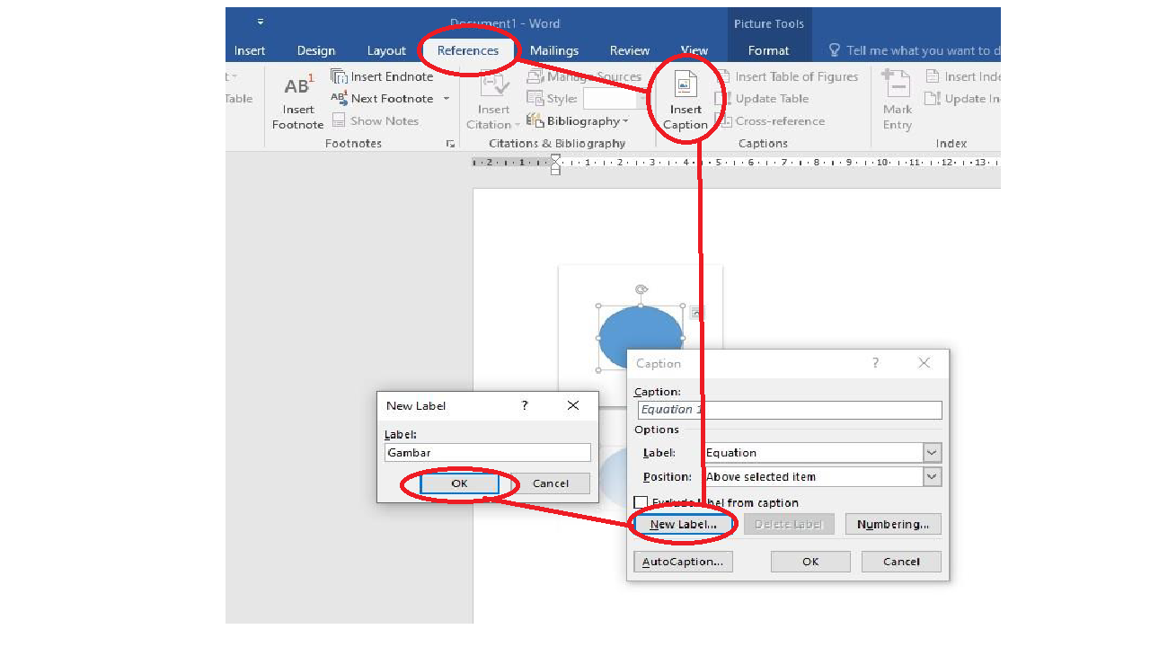

Gambar 3. 37 Tool Insert Caption

1. Setelah itu muncul dialog *Caption*,pilih label dan *position*, sesuaikan dengan kebutuhan.
2. Siapkan halaman untuk daftar gambar, pada *group* *Captions* klik ikon *Insert* *Table of Figures*.

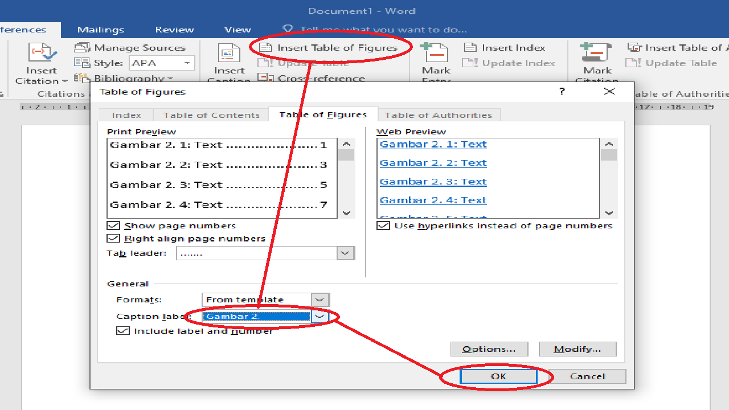

Gambar 3. 38 Tool Insert Table of Figgures

1. Pada kotak dialog *Table of Figures*, klik *Caption label*: pada area *General*.
2. Pilih nama label yang telah dibuat.
3. Klik OK
4. Membuat *Citation* & *Bibliography*

Fungsi Bibliography digunakan untuk property seputar rujukan atau referensi yang berkaitan dengan buku atau untuk pengolahan kutipan dan daftar pustaka. Adapun langkah-langkahnya sebagai berikut:

1. Pada *Ribbon bar References* pilih *Citation* & *Bibliography*
2. Tentukan *style* yang akan digunakan dengan meng-klik panah pada *style*
3. Klik *Insert Citation* dan pilih *add new source* untuk memasukkan identitas buku atau jurnal.

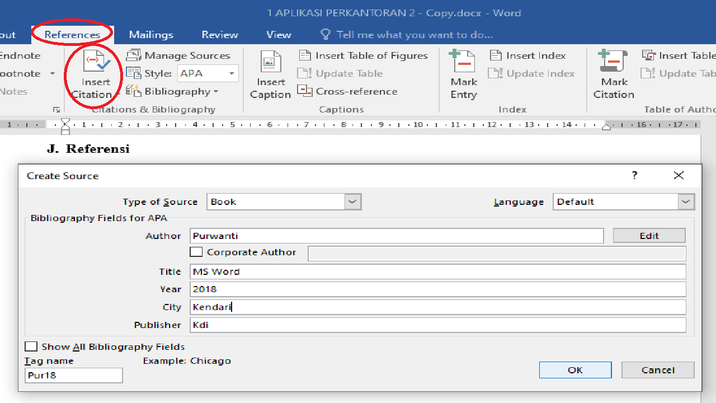

Gambar 3. 39 Tool Insert Citation

1. Klik *Manage source* lalu klik *new*, maka akan muncul tampilan seperti pada Gambar 3.39, masukkan identitas buku. Setelah itu klik *Bibliography* dan pilih format yang diinginkan untuk menampilkan referensi.

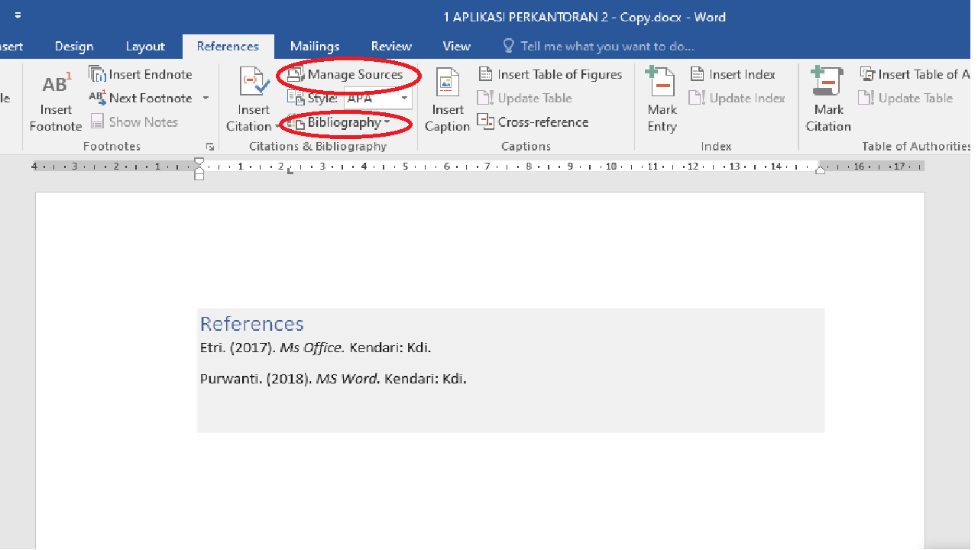

Gambar 3. 40 Tool Bibliography

## 3.2 Analisis dan Pembahasan

### 3.2.1 Menu *Bar* Pada Microsoft Word

Menu *bar* adalah aplikasi yang ada dalam program Microsoft Word yang berperan penting dalam mengemban fungsinya. Menu *bar* memiliki tampilan yang sedikit berbeda tergantung dengan versi yang digunakan. Berikut merupakan tampilan Menu *bar* yang ada pada microsoft Word versi tahun 2016:

1. Menu *File*

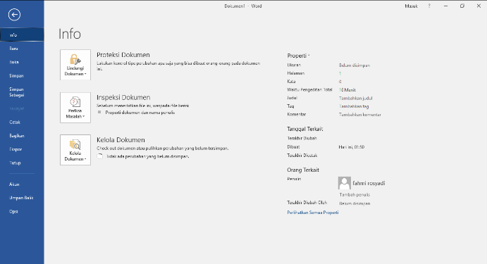

Gambar 3. 41 Menu File

Jika menu ini diklik maka akan muncul *layout* baru, yang akan menampilkan beberapa sub menu utama yang berhubungan dengan *file* Word yang sedang dibuka, berkut merupakan fungsi dari beberapa sub menu pada *bar File*:

Tabel 3. 1 Sub Menu pada Menu File

|  |  |
| --- | --- |
| **Sub Menu** | **Fungsi** |
| Info | Menampilkan status *file* yang sedang dibuka |
| *New* | Menampilkan pilihan pembuatan *file.*doc baru |
| *Open* | Berisi informasi buka dokumen termasuk *history file* yang dibuka beberapa waktu terakhir |
| *Save* | Menampilkan lokasi dari penyimpanan *file* |
| *Save as* | Menampilkan sebuah lokasi penyimpanan *file* baru |
| *Print* | Menampilkan *preview* dari dokumen yang akan dicetak |
| *Share* | Menampilkan pilihan untuk membagikan *file* |
| *Export* | Menampilkan beberapa pilihan, seperti cara merubah *file* word menjadi bersifat ekstensi |
| *Account* | Menampilkan akun Microsoft office pengguna |
| *Feedback* | Untuk memberikan sebuah *review* ataupun laporan *bug* kepada pengembang aplikasi |
| *Option* | Merupakan menu pengaturan pada Microsoft Word |

1. Menu *Home*

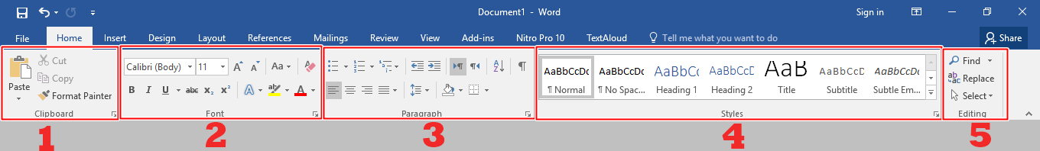

Gambar 3. 42 Menu Home

Menu *home* akan menampilkan *tools* utama pada Microsoft Word, yang berisi tentang penataan dan pengeditan teks. Berikut merupakan sub menu pada *bar Home*:

Tabel 3. 2 Sub Menu pada Menu Home

|  |  |
| --- | --- |
| **Sub Menu** | **Fungsi** |
| *Clipboard* | Menampilkan papan (*board*) tempat gambar, teks, atau *file* yang di*copy* dari sumber lain |
| *Font* | Panel pengaturan untuk mengatur teks sesuai keinginan, mulai dari jenis, ukuran, warna, dan *style* huruf |
| *Paragraph* | Panel untuk pengaturan paragraf, garis, penomoran, spasi, dan lain-lain. |
| *Styles* | Panel yang berisi *template* gaya dari teks yang dipilih secara otomatis |
| *Editing* | Untuk mengedit *file* pada lembar kerja, di dalamnya ada fitur *Find* yang bisa digunakan untuk menemukan kata dalam dokumen dan sekaligus mengubahnya dengan fitur *Replace* |

1. Menu *Insert*

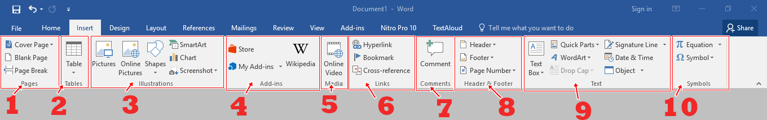

Gambar 3. 43 Menu Insert

Menu *Insert* berfungsi untuk memberikan masukan *file* atau objek lain ke lembar kerja. Berikut merupakan sub menu pada *bar insert*.

Tabel 3. 3 Sub Menu pada Menu Insert

|  |  |
| --- | --- |
| **Sub Menu** | **Fungsi** |
| *Pages* | Panel yang berisi pilihan masukan, termasuk di dalamnya *cover,* halaman kosong dan *page break* |
| *Tables* | Untuk memasukan objek berupa tabel ke dalam lembar kerja |
| *Ilustration* | Untuk memasukan objek berupa ilustrasi, seperti gambar, bentuk, *SmartArt*, grafik, sampai dengan hasil *Screenshoot* layar |
| *Add*-*ins* | Panel yang berisi sub menu masukan tambahan yang dapat diunduh pada *store* atau di *My Add*-*ins* |
| *Media* | Untuk menambahkan masukan berupa *online* video |
| *Link* | Untuk memasukan URL *link* ke dalam lembar kerja |
| *Comment* | Untuk memasukan komentar ke lembar kerja, yang hanya sebagai penanda atau pembantu dalam proses kerja |
| *Header* & *Footer* | Untuk mengatur kepala dokumen dan catatan kaki dokumen, termasuk juga penomoran halaman |
| *Text* | Untuk memasukan teks interaktif yang bersifat auto berdasarkan probabilitasnya |
| *Symbol* | Untuk menambahkan masukan berupa simbol dan rumus |

1. Menu *Design*

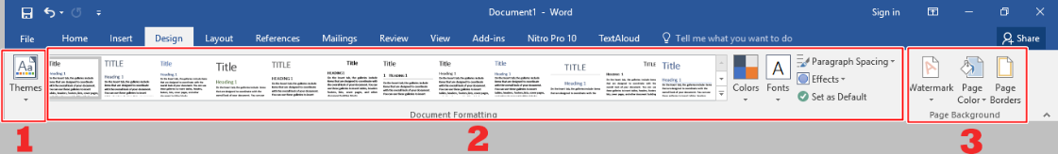

Gambar 3. 44 Menu Design

Pada menu ini terdiri atas sub menu untuk membuat desain lembar kerja agar lebih menarik dan terstruktur dengan mudah. Berikut merupakan beberapa sub menu pada Microsoft Word.

Tabel 3. 4 Sub Menu pada Menu Design

|  |  |
| --- | --- |
| **Sub Menu** | **Fungsi** |
| *Themes* | Untuk mengubah keseluruhan teman pada dokumen, termasuk *font*, *heading*, dan paragrafnya |
| *Document Formating* | Untuk memilih *style formating* atau format teks dokumen berdasarkan *themes* yang dipilih sebelumnya |
| *Page Background* | Untuk mengatur *background* lembar kerja, termasuk dengan *watermark*. |

1. Menu *Layout*

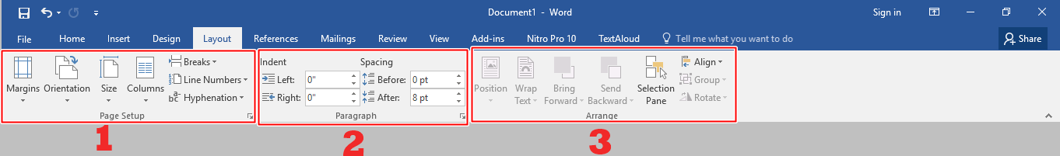

Gambar 3. 45 Menu Layout

Menu *Layout* berfungsi untuk mengatur tata letak teks atau konten pada lembar kerja. Berikut beberapa sub menu yang terdapat pada Menu *Layout*.

Tabel 3. 5 Sub Menu pada Menu Layout

|  |  |
| --- | --- |
| **Sub Menu** | **Fungsi** |
| *Page Setup* | Untuk mengubah pengaturan pada lembar kerja termasuk *margin*, kolom, ukuran kertas, hingga *line breaks* |
| *Paragraph* | Untuk mengatur paragraf dokumen |
| *Arrange* | Untuk melakukan penataan pada lembar kerja agar lebih rapi, seperti penataan gambar, *text box*, memutar objek, dan sebagainya |

1. Menu *Reference*

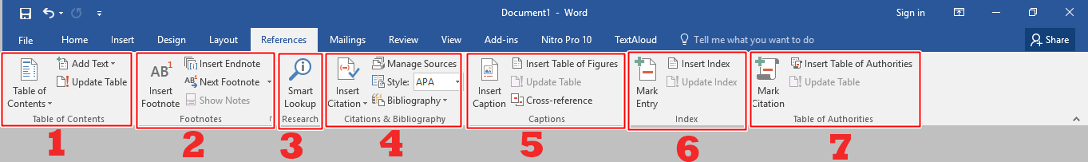

Gambar 3. 46 Menu References

Menu ini berfungsi mencari atau menambahkan referensi pada dokumen. Berikut beberapa sub menu pada Menu *references*.

Tabel 3. 6 Sub Menu pada Menu References

|  |  |
| --- | --- |
| **Sub Menu** | **Fungsi** |
| *Table of Contents* | Untuk memasukan daftra isi secara otomatis, dengan syarat penomorannya telah diberi otomatis (*Heading*) |
| *Footnotes* | Untuk memberikan catatan kaki pada dokumen |
| *Research* | Sebagai pencari pintar untuk mencari referensi di internet dari teks yang ditandai |
| *Citations* & *Bibliography* | Untuk memasukan kutipan dan sumber penulisan |
| *Caption* | Untuk memberikan keterangan pada isi dokumen, seperti keterangan gambar atau keterangan tabel |
| *Index* | Untuk menentukan dan mengklasifikasikan kembali teks, paragraf, atau judul dengan lebih mudah |
| *Table of Authorities* | Untuk memasukan dan menambahkan kutipan-kutipan tertentu dengan cepat dan berkelanjutan |

1. Menu *Mailings*

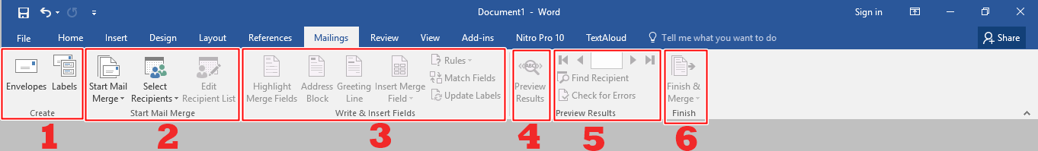

Gambar 3. 47 Menu Mailings

Menu ini berfungsi untuk mengatur dokumen yang berhubungan dengan surat atau yang membutuhkan variabel tertentu yang berbeda-beda dalam 1 lembar kerja yang sama. Berikut beberapa sub menu pada Menu *bar mailings*.

Tabel 3. 7 Sub Menu pada Menu Mailings

|  |  |
| --- | --- |
| **Sub Menu** | **Fungsi** |
| *Create* | Untuk membuat amplop surat dan memberikan label tertentu pada surat |
| *Start Mail Merge* | Untuk membuat salinan otomatis dari sebuah surat atau amplop |
| *Write* & *Insert Fields* | Untuk menambahkan bidang tertentu pada dokumen yang dibuat, misalnya ucapan salam awal, gabungan label, menyorot bidang dokumen tertentu, dan lain sebagainya |
| *Preview Result* | Untuk menampilkan hasil akhir dari dokumen yang dibuat, seperti nama penerima, alamat, dan variabel lainnya. |
| *Finish* | Untuk opsi penyelesaian tugas yang harus digunakan saat tugas yang dikerjakan dirasa sudah selesai |

1. Menu *Review*

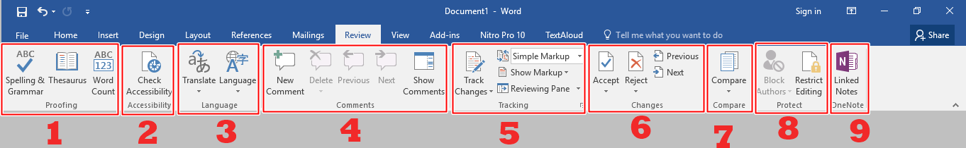

Gambar 3. 48 Menu Review

Menu *Review* ini digunakan untuk meninjau ulang dokumen. Menu ini sangat berguna untuk mencari dan mengedit kesalahan pada dokumen yang sudah dibuat. Berikut beberapa sub menu yang terdapat pada menu ini.

Tabel 3. 8 Sub Menu pada Menu Review

|  |  |
| --- | --- |
| **Sub Menu** | **Fungsi** |
| *Proofing* | Untuk pemeriksaan ejaan termasuk *grammar* |
| *Accessibility* | Untuk mengecek aksebilitas orang dengan keterbatasan khusus |
| *Language* | Untuk menentukan bahasa yang digunakan pada dokumen dan juga dapat melakukan *translate* pada dokumen |
| *Comment* | Untuk memberikan atau membaca komentar pada dokumen yang sebelumnya sudah dibuat |
| *Tracking* | Untuk menelusuri dokumen, baik mencari kata atau melihat perubahan yang telah dilakukan sebelumnya |
| *Changes* | Masih terkait dengan menu *tracking*, dimana kita bisa memberika *review* apakah perubahan tersebut bisa diterima atau tidak |
| *Compare* | Untuk membandingkan dua dokumen yang serupa namun mungkin tidak sama |
| *Protect* | Untuk melindungi dokumen, seperti mengatur berapa orang atau siapa saja yang dapat mengubah dokumen tersebut |
| *Link to Notes* | Untuk memberikan *link* yang dapat langsung mengakses catatan pada Microsoft Notes |

1. Menu *View*

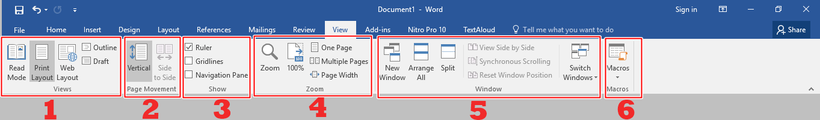

Gambar 3. 49 Menu View

Menu ini digunakan untuk mengatur tampilan lembar kerja, agar mempermudah pembuatan dokumen. Berikut beberapa sub menu pada Menu *View*.

Tabel 3. 9 Sub Menu pada Menu View

|  |  |
| --- | --- |
| **Sub Menu** | **Fungsi** |
| *Views* | Untuk mengatur tampilan lembar kerja ke mode tertentu |
| *Page Movement* | Untuk mengubah pengaturan perpindahan dokumen antare halaman satu dengan yang lain, apakah vertikal atau horizontal |
| *Show* | Untuk menampilkan atau menghilangkan centang, *ruler*, *gridline*, dan *navigation pane* |
| *Zoom* | Untuk memperbesar atau memperkecil tampilan lembar kerja |
| *Window* | Untuk mengatur tampilan jendela dokumen |
| *Macros* | Sub menu lanjutan yang biasanya digunakan oleh pengembang atau *programer* dengan memberikan *script* khusus untuk mendukung tampilan lembar kerja |

### 3.3.2 *Shortcut* Pada Microsoft word

*Shortcut* Microsoft Word adalah pintasan *keyboard* yang membantu pengguna untuk bekerja lebih cepat dengan memberikan akses langsung *keyboard* terhadap perintah-perintah Microsoft Word. *Shortcut* pada Microsoft Word dapat dilakukan dengan menekan “Ctrl”, “Alt”, “Shift”, tombol fungsi (F1-F12), dan kombinasi tombol-tombol. Berikut 25 contoh *shortcut* Microsoft Word.

Tabel 3. 10 Shortcut Microsoft Word

|  |  |
| --- | --- |
| **Sub Menu** | **Fungsi** |
| Ctrl+0 | Menambahkan atau menghilangkan 6-*point* spasi sebelum paragraf tempat *pointer* berada |
| Ctrl+A | Menyeleksi semua teks + objek (gambar dan lain-lain) |
| Ctrl+B | Menebalkan teks yang diseleksi |
| Ctrl+C | Menyalin teks yang diseleksi |
| Ctrl+D | Membuka dialog box *Font* |
| Ctrl+E | Merata tengahkan teks |
| Ctrl+F | Membuka kotak *Find* |
| Ctrl+I | Memberi efek miring pada teks |
| Ctrl+J | Merata kanan-kirikan teks |
| Ctrl+K | Menyisipkan *link* ke teks |
| Ctrl+L | Merata kirikan teks |
| Ctrl+M | Menggeser paragraf ke kanan |
| Ctrl+P | Mencetak dokumen aktif |
| Ctrl+R | Merata kanankan teks |
| Ctrl+T | Membuat *Hanging Ident* |
| Ctrl+U | Memberikan garis bawah pada teks |
| Ctrl+V | Menampilkan teks yang sudah disalin |
| Ctrl+W | Menutup menu Word |
| Ctrl+X | Memotong atau mengilangkan teks |
| Ctrl+Y | Mengembailkan perintah yang sebelumnya telah di *Undo* |
| Ctrl+Z | Membatalkan perintah yang telah dieksekusi |
| Ctrl+Alt+1 | Mengubah teks yang diseleksi ke *Heading* 1 |
| Ctrl+Alt+2 | Mengubah teks yang diseleksi ke *Heading* 2 |
| Shift+F3 | Mengubah huruf kecil ke huruf kapital ataupun sebaliknya |
| Shift+F7 | Menjalankan perintah *Thesaurus check* pada teks yang diseleksi |
| Shift+Enter | Membuat baris baru tetapi agak rapat dibandingkan (*Enter*) saja |
| Shift+Alt+D | Menyisipkan teks tanggal sekarang |
| F1 | Membuka pusat bantuan *offline* |
| F4 | Mengulang perintah yang terakhir |
| F7 | Mengecek *speeling* dan *grammar* dari teks yang diseleksi |
| Alt+Ctrl+F2 | Membuka dokumen baru seperti (Ctrl+N) |

# BAB IV PENUTUP

## 4.1 Kesimpulan

Microsoft office adalah *software* atau perangkat lunak yang berisi paket aplikasi perkantoran. yang dibuat oleh perusahan yang sangat terkenal yaitu Microsoft. Program Microsoft office ini dirancang untuk berjalan dibawah sistem operasi Windows dan Mac Os X. Aplikasi yang terdapat dalam program Microsoft office antara lain yaitu Microsoft Word, Microsoft Excel, Microsoft Powerpoint, Microsoft Visio, Microsoft Access, Microsoft Outlook, Microsoft Publisher, Microsoft Info Path. Salah satu aplikasi yang sering digunakan yaitu Microsoft Word.

Microsoft Word pertama kali dirilis pada tanggal 25 Oktober 1983 dengannama Multi-Tool Word dan tidak lama setelahnya Multi-Tool Word bergantinama menjadi Microsoft Word. Seiring perjalanan waktu, dalam kurun 6 tahun, Microsoft berhasil merilis Microsoft Word versi 2.0 hingga 5.0. Pada periodetahun 2000-an, Microsoft merilis beberapa versi dari Microsoft Word yang palngterkenal adalah versi 2007, versi 2010, versi 2013, versi 2016, versi 365, hingga yang terbaru yaitu versi 2019.

Microsoft Word tidak hanya digunakan pada sistem operasi Windows saja, melainkan juga pada sistem operasi Mac OS. Kerena sifatnya yang *user friendy*, *software* ini dapat digunakan oleh banyak orang dari berbagai kalangan, mulaidari pelajar hingga pekerja kantoran. Terdapat berbagai fitur yang dapatmemudahkan dan membantu pekerjaan pengguna dalam membuat dokumen. Pada saat kita membuka Microsoft Word, maka akan tampil lembar kerja dan Menu bar. Menu bar adalah aplikasi yang ada dalam program Microsoft Word yang berperan pentng dalam mengemban fungsinya. Fungsi tersebut dapat dijalankan dengan menggunakan *tools* yang tersedia. Selain itu, unuk memudahkan dalam penggunannya, Microsoft Word juga dilengkapi dengan shortcut atau pintasan *keyboard* yang membantu pengguna untuk bekerja lebih cepat dengan memberikan akses langsung *keyboard* terhadap perintah-perintah Microsoft Word.

## 4.2 Saran

Mengingat banyaknya manfaat yang dapat diperoleh dari penggunaan aplikasi Microsoft Office Word ini, penulis menyarankan kepada seluruh pembaca agar selalu memperdalam pengetahuan tentang tata cara penggunaan dari Microsoft Word, agar jika terdapat kebutuhan dalam pembuatan dokumen dapat dilakukan secara efektif dan efisien guna meringankan beban pekerjaan dan mengefisienkan waktu.

# DAFTAR PUSTAKA

Ahmad. F, Ardi. F, Dimas. M, dkk. 2022. Sosialisasi Penggunaan Microsoft Office.

<http://pijarpemikiran.com/index.php/praxis/article/view/115/86>. Diakses pada 4 November 2022

Tekkun. 2022.. Kelebihan dan Kekurangan Microsoft Word.

[https://bersamatekno.com/aplikasi-windows/kelebihan-dan-kekurangan- microsoft-word/](https://bersamatekno.com/aplikasi-windows/kelebihan-dan-kekurangan-%20microsoft-word/). Diakses pada 5 November 2022

Yunita. S. 2022. Shortcut Microsoft Word Lengkap.

<https://dianisa.com/shortcut-microsoft-word/>. Diakses pada 8 November

2022

# LAMPIRAN

